SUVA 2025
Regole di sicurezza nella lavorazione del legno

Indice – Lavorazione del legno
Regole generali di sicurezza e di comportamento 3
Dispositivi di protezione individuale (DPI) 4
FAQ sui dispositivi di protezione individuale (DPI) per la lavorazione del legno: 5
Piallatrice a filo 7
Sega a nastro 8
Sega circolare a refilare 9
Segatronchi 10
Calibratrice-levigatrice 11
Macchine CNC utilizzate nella lavorazione del legno 12
Piallatrice a spessore 13
Scortecciatrice 14
Convogliatore davanti la sega principale 15
Taglierina per impiallacciatura 16
Pressa a piastre per impiallacciatura 17
Macchine portatili 18
Attrezzi a mano 19
Sili per trucioli di legno 20
Polveri di legno 21
Gru industriale 22
Bordatrice 23
Levigatrice a nastro per bordi 24
Sega circolare per tagli obliqui 25
Sagomatrice 26
Motosega a catena (motosega) 27
Mortasatrice a catena 28
Sega circolare piccola da banco 29
Stoccaggio e manipolazione di liquidi facilmente infiammabili 30
Incollatrice 31
Olio di lino 32
Chiodatrici e aggraffatrici 33
Sega circolare a pendolo 34
Sezionatrice per pannelli (orizzontale) 35
Sezionatrice per pannelli (verticale) 36
Trasporto e deposito di pannelli 37
Sega circolare radiale 38
Ponteggi mobili su ruote 39
Gru per movimentazione tronchi 40
Trattamento delle superfici 41
Sega circolare da banco 42
Sega circolare a pendolo con asse d'articolazione inferiore 43
Sega circolare multilame 44
Piallatrice quadrilaterale 45
Sega alternativa multipla 46
Modello per regole di sicurezza e di comportamento specifiche dell'azienda 47
Modello di documento che attesta l'avvenuta istruzione 48
Cronologia modifiche 49

introduzione
La lavorazione del legno presenta numerosi rischi per la sicurezza e la salute dei lavoratori: ferite da taglio, lesioni da schiacciamento, esposizione a polveri e rumori elevati. Per prevenire infortuni e malattie professionali, è fondamentale adottare regole chiare di comportamento e utilizzare correttamente i dispositivi di protezione individuale (DPI) .

1. Regole generali di sicurezza
- Utilizzo corretto delle macchine
  - Impiegare esclusivamente macchine in buono stato e seguire sempre il manuale d’uso.
  - Non tentare mai di aggirare o manomettere i dispositivi di protezione (ripari, interblocchi, arresti di emergenza) .
- Comportamento in area di lavoro
  - Mantenere ordine e pulizia: rimuovere trucioli e detriti con aspiratori e non con soffi d’aria.
  - Segnalare immediatamente qualsiasi malfunzionamento o anomalia al responsabile.
  - Applicare il principio “stop – elimina il pericolo – riprendi il lavoro” in caso di situazioni pericolose .
- Abbigliamento adeguato
  - Indossare indumenti aderenti e privi di parti sporgenti.
  - Calzature antinfortunistiche obbligatorie nelle aree di taglio e movimentazione del materiale .

2. Dispositivi di protezione individuale (DPI)
Categoria | Quando usarli
Protezione udito | Con livelli di rumore superiori a 85 dB (macchinari fissi e portatili rumorosi) .
Protezione occhi | Lavori con schegge (bordatrici, fresatrici, levigatrici), lavori sopra la testa, manipolazione di prodotti chimici .
Protezione vie respiratorie | Mascherine FFP2 per polveri di legno; FFP3 per legni sospettati cancerogeni (faggio, quercia) e per fibre di amianto; filtri a carbone attivo per vapori di solventi .
Protezione mani | Guanti di sicurezza per movimentazione di materiali spigolosi e sostanze chimiche. Attenzione: non indossare i guanti quando si utilizzano utensili rotanti .
Protezione capo | Casco con cinturino nei lavori di costruzione, demolizione o in presenza di carrelli elevatori e gru .
Abbigliamento ad alta visibilità | In aree con traffico di mezzi o vie pubbliche e corridoi carrelli .

3. Principali pericoli e contromisure
- Ferite da taglio
  - Mantenere sempre la distanza di sicurezza da utensili rotanti (almeno un pugno) e utilizzare spingitoi.
- Schiacciamenti e trascinamenti
  - Non inserire mai mani o dita nelle zone di alimentazione ed espulsione.
  - Bloccare e mettere in sicurezza le macchine prima di intervenire su parti in movimento .
- Cadute e inciampi
  - Tenere passaggi e aree di lavoro sgombri da ostacoli e cavi.
- Esposizione a polveri
  - Collegate sempre le macchine stazionarie a sistemi di aspirazione alla fonte; pulire regolarmente con aspiratori dotati di filtri adeguati (categoria M o H) .
- Rumore
  - Effettuare misurazioni periodiche del livello sonoro e adottare protezioni auricolari.

4. Specifiche di macchine e attrezzature
Per ogni tipologia di macchina (sega a nastro, piallatrice, CNC, motosega ecc.) esistono procedure e liste di controllo dedicate sul sito SUVA (es. www.suva.ch/67057.i per la sega a nastro, www.suva.ch/67058.i per la piallatrice a filo) . Le principali raccomandazioni comuni sono:
- Impiegare solo personale formato e qualificato.
- Verificare il corretto funzionamento dei ripari e dei sistemi di blocco.
- Mantenere aggiornati manuali d’uso e schede di sicurezza.

5. Formazione e verifiche
- Istruzione del personale: organizzare regolarmente sessioni di formazione teorico-pratiche sui DPI, primo soccorso, procedure di emergenza.
- Verifiche periodiche: audit aziendali, ispezioni programmate delle attrezzature e delle procedure di lavoro.
- Documentazione: conservare registrazioni di formazione, manutenzioni e incidenti nel Modello di documento attestante l’avvenuta istruzione

Logo o nome | Regole generali di sicurezza e di comportamento
Logo o nome | Le regole di sicurezza e di comportamento più importanti per la nostra azienda:
  www.suva.ch/legno | 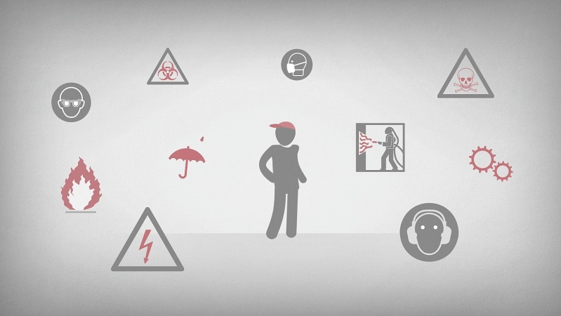
Pericoli principali   | - Ferite alle dita e alle mani  - Lesioni agli occhi  - Infortuni da inciampo e caduta  - Essere colpiti, rimanere incastrati o schiacciati
Regole di sicurezza          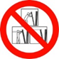 | - Lavorare solo con macchine e attrezzature sicure, attenendosi al manuale d’uso.  - Utilizziamo macchine, utensili e regolazioni adeguati al materiale da lavorare.  - Usare sempre i dispositivi di protezione individuale (DPI) necessari (protettori auricolari, occhiali di protezione, protezione delle mani, calzature di sicurezza, casco di protezione, dispositivo di protezione delle vie respiratorie, ecc.).  - Non inserire le mani nella zona di pericolo di utensili rotanti, mantenere la distanza di sicurezza (almeno un pugno), servirsi di spingitoi se necessario.  - Prima di eliminare eventuali guasti, disinserire l’impianto (interruttore di sicurezza in posizione «OFF»; in caso di macchine portatili staccare la spina).  - Indossare indumenti aderenti, in particolare con maniche strette.  - Segnalare ai superiori eventuali macchine difettose.  - Tenere in ordine il posto di lavoro e lasciare sempre la macchina in condizioni di sicurezza.  - Attenersi al principio: stop in caso di pericolo / elimina il pericolo / riprendi il lavoro.
Data di creazione | Versione 3.5 / 30. giugno 2025
Logo o nome | Dispositivi di protezione individuale (DPI)
Logo o nome | Portiamo i dispositivi di protezione individuale durante le seguenti attività:
Protezione dell’udito | - Esposizione a rumore > 85dB:  - con tutti i macchinari fissi  - con macchine portatili molto rumorose (fresatrici verticali, chiodatrici, martelli perforatori a percussione, ecc.)
Protezione degli occhi | - Lavori che comportano proiezione di schegge: lavorazione di pannelli in resina sintetica, pannelli OSB, metallo, alluminio, ecc.  - Lavori sopra la testa (ad es. trapanatura, smerigliatura)  - La lavorazione di legno usato  - La manipolazione di prodotti chimici
Protezione dei piedi | - Lavori di taglio o più in generale manipolazione di pannelli, tavole pesanti e legname squadrato  - Lavori su cantieri (tipo S3)  - Lavori con carrelli elevatori e gru
Protezione delle mani   | - Per tutte le attività che richiedono la protezione delle mani:  - uso di materiali con spigoli vivi, quali vetro e pannelli in resina sintetica e utensili.  - lavori di demolizione  - manipolazione di sostanze chimiche  Attenzione! Non indossare i guanti con utensili rotanti!
Protezione della testa   | - Fino al completamento della costruzione al grezzo (compreso il sottotetto)  - Lavori in prossimità di gru, scavatrici e macchine speciali del genio civile  - Lavori di smantellamento o demolizione  - Lavori di costruzione in legno e metallo  - Lavori con DPI anticaduta (casco con il cinturino)
Protezione delle vie respiratorie (polveri) | - Lavori con formazione di polvere (pulizia, levigatura, ecc.) usare una mascherina di classe FFP2; per i legni con caratteristiche cancerogene quali faggio, quercia, usare una mascherina FFP3.  - Lavori con fibre di amianto o che comportano un potenziale rilascio di fibre di amianto usare una mascherina di classe FFP3.
Protezione delle vie respiratorie (vapori) | - Nei lavori che comportano l’uso di solventi usare una maschera con apposito filtro a carbone attivo.  - Durante la spruzzatura di vernici poliuretaniche (contenenti isocianati), utilizzare un sistema di protezione delle vie respiratorie adeguato (dispositivo filtrante a ventilazione assistita, respiratore ad aria compressa).
Indumento di segnalazione ad alta visibilità   | - Quando si svolgono lavori in prossimità di mezzi di trasporto come macchine edili o veicoli da trasporto  - Nelle vie di circolazione pubbliche  - Nell’area di passaggio di carrelli elevatori
Informazioni | - Manuali d’uso e schede di dati di sicurezza del fabbricante  - Dispositivi di protezione individuale www.suva.ch/dpi  - Lista di controllo: «Dispositivi di protezione individuale (DPI)», www.suva.ch/67091.i
Data di creazione | Versione 3.5 / 30. giugno 2025

FAQ sui dispositivi di protezione individuale (DPI) per la lavorazione del legno:

I dispositivi di protezione individuale (DPI) devono essere utilizzati quando i rischi di infortunio e per la salute sul lavoro non possono essere esclusi completamente adottando altre misure. L’efficacia dei dispositivi di protezione individuale dipende dall’accettazione da parte dei lavoratori:
- Stabilire per quali attività è necessario usare i DPI. Regole di sicurezza semplici e ben formulate creano chiarezza, pittogrammi e segnali d’obbligo sono un utile promemoria.
- Mettete a disposizione dei vostri collaboratori i DPI adeguati
- Istruire i dipendenti sull’obbligo di usare i DPI e sulle regole di sicurezza
- Assicurarsi tramite controlli regolari che i lavoratori rispettino queste regole.

Quali dispositivi di protezione individuale sono necessari?
In base alle indicazioni del fabbricante e all’individuazione dei pericoli effettuata dalla propria azienda, il manuale d’uso e la scheda di dati di sicurezza (capitolo 8.2) formulare le informazioni sui dispositivi di protezione individuale necessari.

È consentito ascoltare musica sul posto di lavoro?
La lista di controllo «Ascoltare musica sul posto di lavoro» www.suva.ch/67121.i indica a quali condizioni è possibile autorizzare l’ascolto della musica sul posto di lavoro
Le cuffie per la musica non conformi alla norma EN352 non sono ammesse come protettori auricolari.
Se indosso occhiali da vista, devo comunque portare gli occhiali di protezione?
Gli occhiali da vista disponibili in commercio non sono considerati occhiali di protezione Gli occhi sono protetti adeguatamente solo se gli occhiali di protezione sono conformi ai requisiti della norma EN 166.

Sono obbligatorie le scarpe di sicurezza per la lavorazione del legno?
Per molte attività nella lavorazione del legno (taglio o manipolare pannelli, assi e oggetti pesanti, lavori in cantiere, carrelli elevatori e lavori con gru), le calzature di sicurezza sono obbligatorie.
Considerati i pericoli potenziali, l’efficacia preventiva e la facilità di attuazione, la Suva raccomanda alle aziende attive nel settore della lavorazione del legno di introdurre e imporre l’obbligo generale di indossare le calzature di sicurezza.

È consentito indossare i guanti quando si lavora il legno?
Attenzione: non usare i guanti con utensili rotanti!
Indossare i guanti di protezione quando si lavora su macchine con elementi rotanti (ad es. tornio convenzionale, trapano, tornio per legno, rulli, ecc.) aumenta il rischio di infortunio e quindi non è consentito.
Per le macchine quali piallatrici a filo, seghe circolari da banco e toupie l’uso di adeguati guanti di protezione è giustificato se il rischio di infortunio viene ridotto.

I pantaloni corti sono ammessi?
In linea di massima è consentito lavorare in pantaloni corti. L’azienda può tuttavia emanare proprie prescrizioni. La Suva consiglia i pantaloni lunghi. I pantaloni da lavoro lunghi proteggono da eventuali lesioni, dai raggi UV e dalle punture di insetti.

Per le gru industriali è obbligatorio indossare un casco di protezione?
La gru industriale non prevede l’obbligo generale di indossare il casco di protezione. L’azienda può emanare proprie regole, quindi anche un copricapo antiurto può migliorare la sicurezza dei lavori con la gru industriale.

Chi paga i dispositivi di protezione individuale?
Il datore di lavoro ha l’obbligo, per la prevenzione degli infortuni e delle malattie professionali, di fornire i dispositivi di protezione individuali e di sostenerne i costi (Ordinanza sulla prevenzione degli infortuni, OPI, artt. 5 e 90). Questo vale anche per gli apprendisti e i lavoratori interinali.

Dove trovo i dispositivi di protezione individuale adeguati?
www.sapros.ch

Ulteriori informazioni sui dispositivi di protezione individuale sono disponibili sul sito www.suva.ch/dpi.

Logo o nome | Piallatrice a filo
Logo o nome | Le regole di sicurezza e di comportamento più importanti per la nostra azienda:
Playlist sequenze video   | 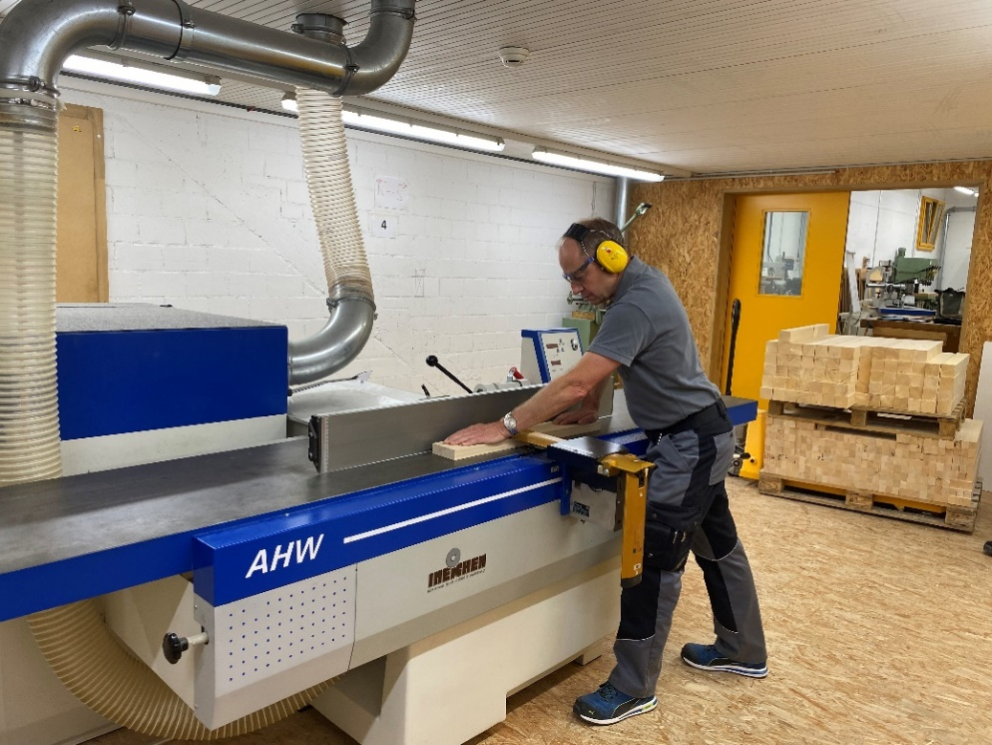
Pericoli principali | - Ferite alle dita causate dal contatto con l'albero portacoltelli  - Lesioni causate dal rigetto del pezzo in lavorazione  - Lesioni causate dagli organi di trasmissione
Regole di sicurezza | - Impiegare solo personale qualificato.  - Lavoriamo secondo i filmati: «La lavorazione del legno sicura ed efficace»  - Non lavorare mai senza dispositivo di protezione.  - Indossare indumenti aderenti.  - Durante la piallatura sul filo, spostare sempre il dispositivo di protezione interamente contro il pezzo da lavorare.  - Durante la piallatura sul filo, premere e far avanzare il pezzo da lavorare con le mani chiuse.  - Non abbassare mai il piano di piallatura e regolare in altezza sempre e solo il piano di carico.  - In caso di piallatura interrotta, introdurre il pezzo da lavorare in modo che entrambe le mani si trovino sopra il piano di carico.
Informazioni | - Manuale d'uso  - Lista di controllo: «Piallatrice a filo», www.suva.ch/67058.i  - Film: «La lavorazione del legno sicura ed efficace», www.suva.ch/lavorazione-legno
Data di creazione | Versione 3.5 / 30. giugno 2025

Logo o nome | Sega a nastro
Logo o nome | Le regole di sicurezza e di comportamento più importanti per la nostra azienda:
Playlist sequenze video   | 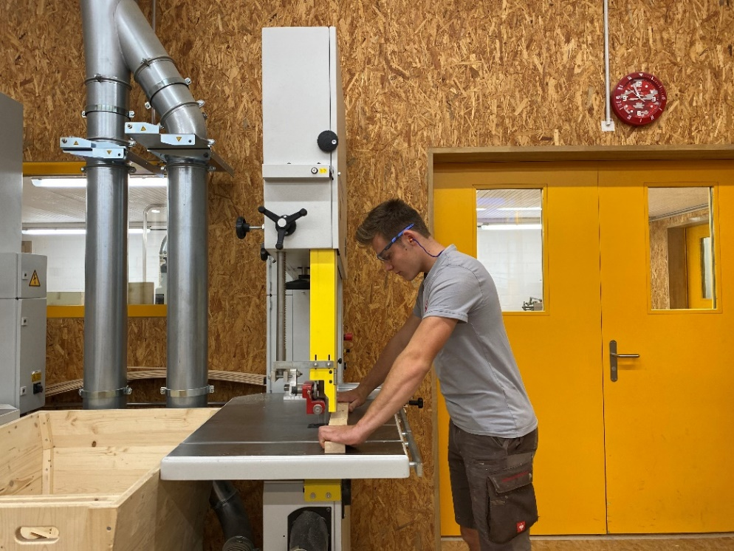
Pericoli principali | - Ferite da taglio durante l'avanzamento del pezzo in lavorazione  - Ferite da taglio causate da ripari insufficienti  - Lesioni causate dalla rottura del nastro
Regole di sicurezza | - Impiegare solo personale qualificato.  - Lavoriamo secondo i filmati: «La lavorazione del legno sicura ed efficace»  - Abbassare sempre il riparo sul pezzo da lavorare (spazio: max. 10 mm).  - In caso di avanzamento manuale del pezzo in lavorazione, mantenere una distanza di sicurezza dal nastro (circa un pugno). Se necessario, servirsi di ausili quali spingitoi o dime.  - Fare in modo che i pezzi da lavorare poggino bene sul piano di lavoro (compresa la legna da ardere).  - Quando si tagliano pezzi lunghi allungare il piano di lavoro con un'estensione oppure un carrello.  - Quando si tagliano pezzi rotondi assicurarsi che non possano ruotare.  - Spegniamo la macchina quando ci allontaniamo da essa.
Informazioni | - Manuale d'uso  - Lista di controllo: «Sega a nastro», www.suva.ch/67057.i  - Film: «La lavorazione del legno sicura ed efficace», www.suva.ch/lavorazione-legno
Data di creazione | Versione 3.5 / 30. giugno 2025

Logo o nome | Sega circolare a refilare
Logo o nome | Le regole di sicurezza e di comportamento più importanti per la nostra azienda:
 | 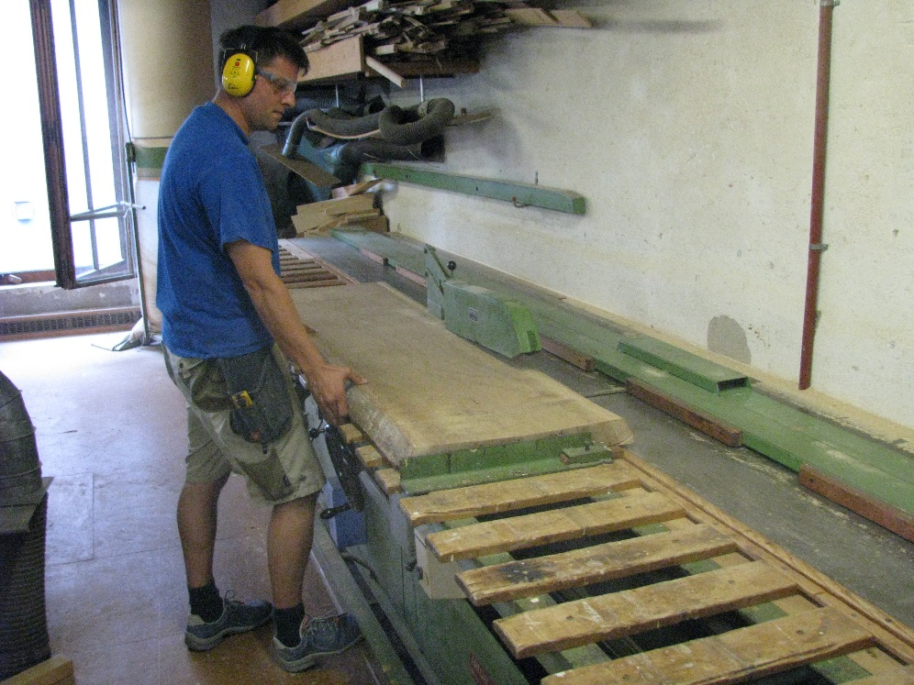
Pericoli principali | - Ferite da taglio causate dalla lama  - Lesioni causate dalla proiezione di frammenti dell'utensile o del pezzo in lavorazione (schegge, nodi)  - Malattie causate da rumore e polveri di legno
Regole di sicurezza | - Impiegare solo personale qualificato.  - Abbassare sempre la cuffia sul pezzo da lavorare.  - Quando si tagliano pezzi sottili servirsi sempre dello spingitoio.  - Tagliare i pezzi da lavorare sempre con le mani chiuse.  - Usare sempre una battuta trasversale per evitare che il pezzo in lavorazione sia proiettato o venga trascinato.  - Togliamo il piede dalla barra di comando a pedale quando non effettuiamo alcuna lavorazione.  - Non guardiamo nel fascio di luce laser (opzione con luce laser).
Informazioni | - Lista di controllo: «Sega circolare a refilare con ritorno della lama al di sopra della tavola»,  www.suva.ch/67087.i  - Lista di controllo: «Sega circolare a refilare con ritorno lama al di sotto della tavola», www.suva.ch/67088.i
Data di creazione | Versione 3.5 / 30. giugno 2025

Logo o nome | Segatronchi
Logo o nome | Le regole di sicurezza e di comportamento più importanti per la nostra azienda:
 | 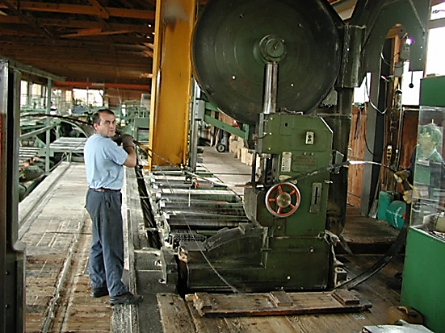
Pericoli principali | - Ferite da taglio causate dal contatto con la lama in funzione  - Essere colpiti dalla proiezione di frammenti di utensili o di pezzi in lavorazione  - Malattie causate da rumore e polveri di legno
Regole di sicurezza | - Impiegare solo personale qualificato.  - Per sostituire il nastro della lama usare sempre i guanti di protezione.  - Entrare nella zona di pericolo, compresa tra la segatronchi e il carrello, solo se il coprilama automatico è completamente abbassato in posizione di protezione e il carrello è disinserito.  - Prima di eliminare eventuali guasti disinserire l'impianto e bloccare l'interruttore di sicurezza con un lucchetto.  - Controlliamo periodicamente il funzionamento dei dispositivi di protezione (protezione delle lame, interruttori di sorveglianza dei protettori e delle porte, arresto di emergenza).  - Interrompiamo il lavoro se le persone si trovano in una zona pericolosa (ad es. sega a nastro, carrello, sistemi di trasporto) mentre la macchina è in funzione.
Informazioni | - Manuale d'uso  - DGUV Information 209-036: «Bandsägewerke» (disponibile solo in tedesco)
Data di creazione | Versione 3.5 / 30. giugno 2025

Logo o nome | Calibratrice-levigatrice
Logo o nome | Le regole di sicurezza e di comportamento più importanti per la nostra azienda:
 | 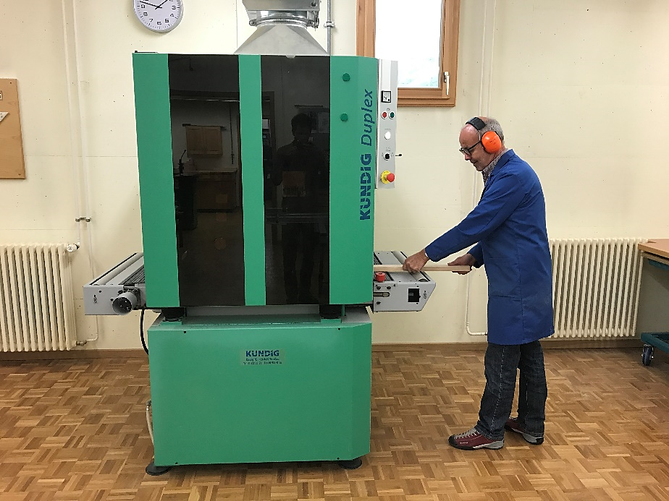
Pericoli principali | - Rimanere incastrati tra il pezzo da lavorazione in movimento e le installazioni fisse (tavola di prelievo, parete, ecc.)  - Schiacciamento, trascinamento delle dita nella zona di inserimento ed espulsione  - Lesioni causate dal contatto con il nastro abrasivo
Regole di sicurezza | - Impiegare solo personale qualificato.  - Non manipolare o aggirare i dispositivi di protezione.  - Segnalare immediatamente al superiore eventuali problemi, guasti, dispositivi di protezione difettosi, ecc.  - Controllare regolarmente il funzionamento corretto dei dispositivi di protezione (sorveglianza dell’alimentazione, arresto di emergenza, interruttori di sorveglianza delle porte, ecc.).  - Assicurarsi che la zona di espulsione non presenti punti di schiacciamento dovuti a materiale depositato o a parti dell'edificio.
Informazioni | - Manuale d'uso  - Lista di controllo: «Pericoli di natura meccanica», www.suva.ch/67113.i
Data di creazione | Versione 3.5 / 30. giugno 2025

Logo o nome | Macchine CNC utilizzate nella lavorazione del legno
Logo o nome | Le regole di sicurezza e di comportamento più importanti per la nostra azienda:
 | 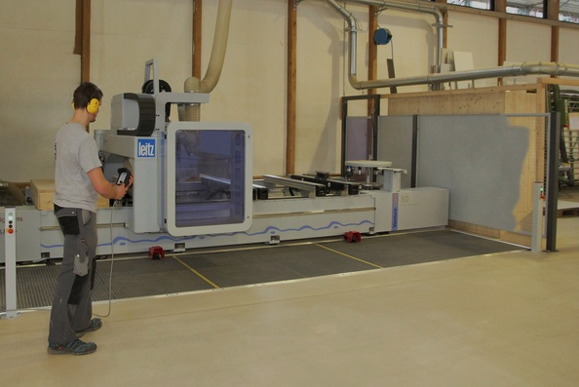
Pericoli principali | - Rimanere incastrati tra parti mobili della macchina e installazioni fisse (recinzioni, parete, ecc.)  - Essere colpiti dalla proiezione di frammenti di utensili o di pezzi in lavorazione  - Schiacciamento delle dita nel dispositivo di serraggio  - Lesioni causate dal contatto con l'utensile
Regole di sicurezza | - Impiegare solo personale qualificato.  - Avviare la macchina solo quando tutte le persone sono uscite dalla zona di pericolo.  - Non manipolare o aggirare i dispositivi di protezione.  - Segnalare immediatamente al superiore eventuali problemi, guasti, dispositivi di protezione difettosi, ecc.  - Controllare regolarmente il funzionamento dei dispositivi di protezione (tappeti sensibili, barriere fotoelettriche, interruttori di sorveglianza delle porte, ecc.).
Informazioni | - Manuale d'uso  - Lista di controllo: «Macchine CNC utilizzate nella lavorazione del legno», www.suva.ch/67170.i
Data di creazione | Versione 3.5 / 30. giugno 2025

Logo o nome | Piallatrice a spessore
Logo o nome | Le regole di sicurezza e di comportamento più importanti per la nostra azienda:
 | 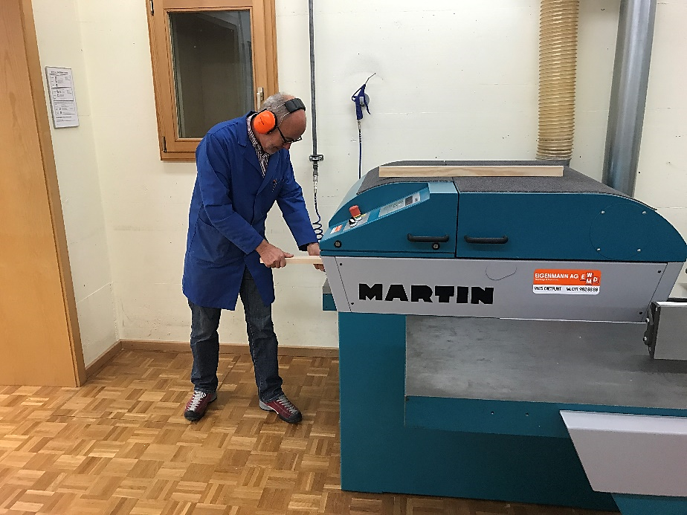
Pericoli principali | - Lesioni causate da punti di impigliamento e schiacciamento (pericolo di trascinamento)  - Lesioni causate da rigetto del pezzo in lavorazione  - Ferite da taglio causate dal contatto con l'utensile
Regole di sicurezza | - Impiegare solo personale qualificato.  - Non sostare nella zona soggetta a possibili contraccolpi.  - In caso di rulli di trascinamento e pressori rigidi, lavorare al massimo due pezzi alla volta.  - Controllare regolarmente la funzionalità dei dispositivi antirigetto.  - Assicurarsi che la zona di espulsione non presenti punti di schiacciamento dovuti a materiale depositato o a parti dell'edificio.
Informazioni | - Manuale d'uso  - Lista di controllo: «Pericoli di natura meccanica», www.suva.ch/67113.i
Data di creazione | Versione 3.5 / 30. giugno 2025

Logo o nome | Scortecciatrice
Logo o nome | Le regole di sicurezza e di comportamento più importanti per la nostra azienda:
 | 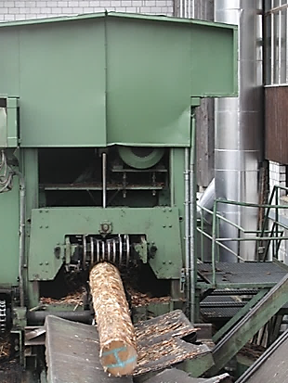
Pericoli principali | - Lesioni causate dalla proiezione di pezzi in lavorazione  - Intrappolamento di parti del corpo  - Lesioni causate da inciampi e cadute
Regole di sicurezza | - Impiegare solo personale qualificato.  - Prima di eliminare eventuali guasti o effettuare interventi di pulizia, dissipare l'energia accumulata o metterla in sicurezza con i dispositivi presenti (bulloni, cavalletti, ecc.).  - Durante le operazioni speciali (ricerca guasti, cambio lama, pulizia e manutenzione), assicuriamo il sistema (interruttore di sicurezza/interruttore principale con lucchetto) e dissipiamo l'energia immagazzinata o la assicuriamo con i dispositivi di sicurezza esistenti (bulloni, staffe, ecc.).  - Indossiamo i guanti di protezione per il cambio degli utensili.
Informazioni | - Manuale d'uso  - DGUV-Information 209-037: «Rundholzplatz und Rundholzzubringung in Sägewerken» (disponibile solo in tedesco)
Data di creazione | Versione 3.5 / 30. giugno 2025

Logo o nome | Convogliatore davanti la sega principale
Logo o nome | Le regole di sicurezza e di comportamento più importanti per la nostra azienda:
 | 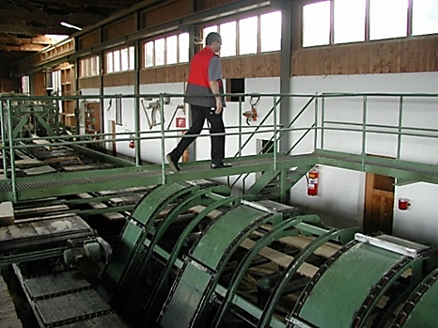
Pericoli principali | - Accesso a zone non protette  - Inciampi e cadute  - Proiezione di pezzi in lavorazione
Regole di sicurezza | - Attraversare il trasportatore a rulli solo in corrispondenza dei punti appositamente previsti (passerelle, punti rivestiti, tunnel, …).  - Attraversare il trasportatore a rulli o passarvi sotto nei punti non previsti solo se la macchina è stata disinserita (interruttore di sicurezza, interruttore generale).  - Prima di eliminare eventuali guasti su impianti di trasporto disinserire l'impianto (bloccare l'interruttore di sicurezza con il lucchetto).
Informazioni | - Manuale d'uso  - Lista di controllo: «Impianti di trasporto continuo per colli isolati», www.suva.ch/67022.i  - DGUV-Information 209-039: «Schnittholzsortierung und Schnittholzstapelung» (tedesco)
Data di creazione | Versione 3.5 / 30. giugno 2025

Logo o nome | Taglierina per impiallacciatura
Logo o nome | Le regole di sicurezza e di comportamento più importanti per la nostra azienda:
 | 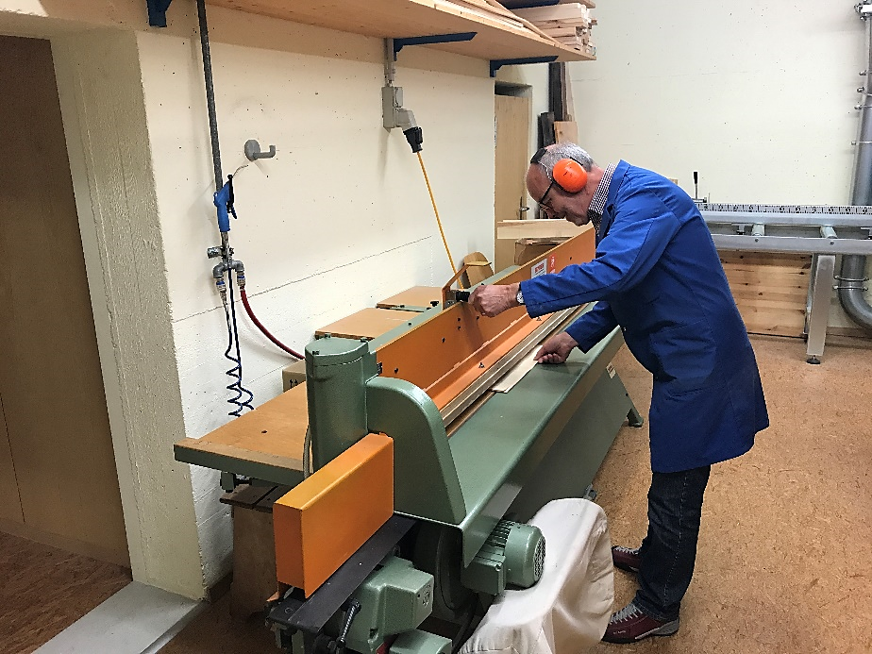
Pericoli principali | - Schiacciamento delle dita causato dalla discesa del pressore  - Ferite da taglio causate dalla lama  - Lesioni causate dalla proiezione di schegge
Regole di sicurezza | - Impiegare solo personale qualificato.  - Bloccare il materiale da tagliare con il pressore.  - Durante la discesa del pressore, teniamo le dita lontane dal punto di compressione. Attenzione: causa frequente di incidenti perché si è concentrati sul piano di taglio (filo) e non sulle dita!  - Se si prevede la proiezione di schegge utilizzare gli occhiali di protezione.
Informazioni | - Manuale d'uso  - Lista di controllo: «Taglierina per impiallacciatura», www.suva.ch/67167.i
Data di creazione | Versione 3.5 / 30. giugno 2025

Logo o nome | Pressa a piastre per impiallacciatura
Logo o nome | Le regole di sicurezza e di comportamento più importanti per la nostra azienda:
 | 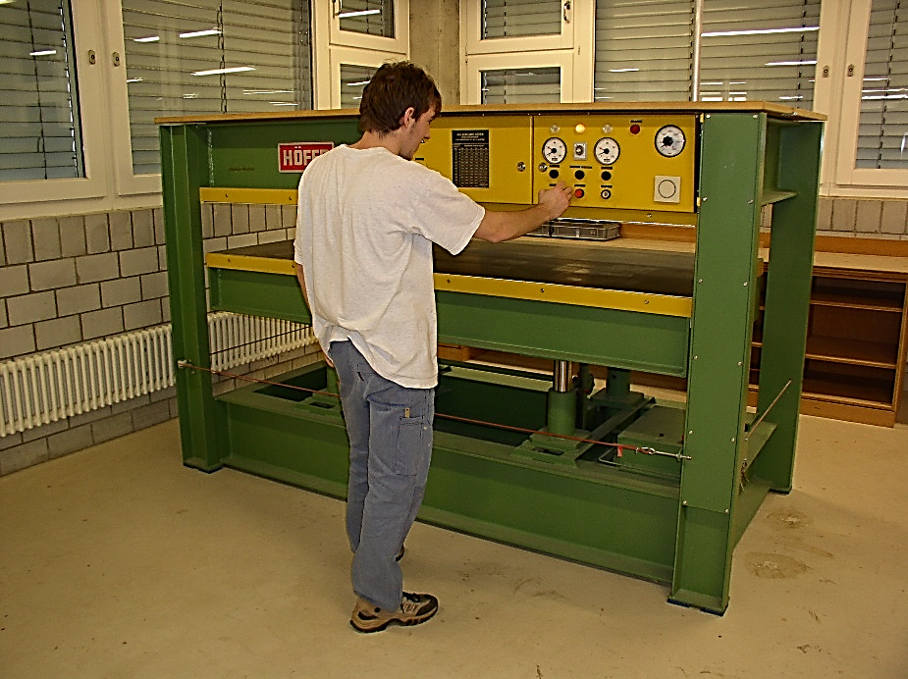
Pericoli principali | - Rimanere schiacciati tra le piastre  - Rimanere schiacciati tra la piastra in fase di abbassamento e il basamento della macchina
Regole di sicurezza | - Impiegare solo personale qualificato.  - Durante la fase di chiusura, non inserire mai le mani tra le piastre.  - Quando la pressa è in uso sorvegliare:  - i punti di schiacciamento tra le piastre durante la fase di chiusura  - la zona di pericolo sotto la piastra durante la fase di apertura  - Durante i lavori di manutenzione e riparazione posizionare dei cavalletti di sicurezza sotto le piastre.
Informazioni | - Manuale d'uso  - Lista di controllo: «Pressa a piastre per impiallacciatura», www.suva.ch/67168.i
Data di creazione | Versione 3.5 / 30. giugno 2025

Logo o nome | Macchine portatili
Logo o nome | Le regole di sicurezza e di comportamento più importanti per la nostra azienda:
 | 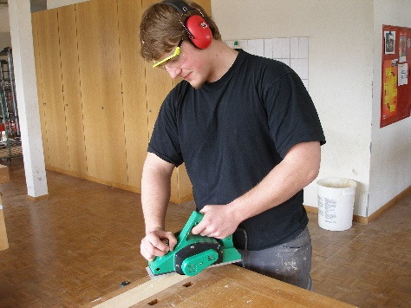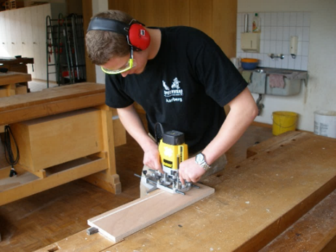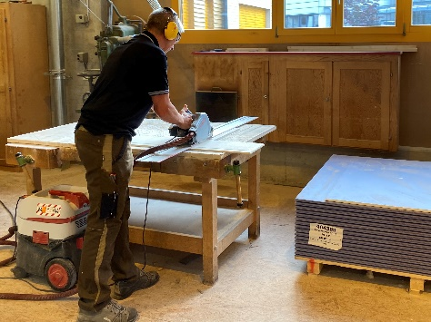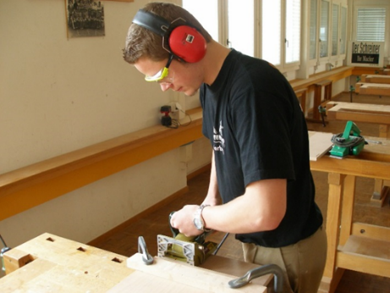
Pericoli principali | - Ferite da taglio causate da utensili rotanti  - Lesioni agli occhi causate dalla proiezione di trucioli di legno  - Lesioni causate dal contatto con parti della macchina sotto tensione
Regole di sicurezza | - Impiegare solo personale qualificato.  - Prima di iniziare il lavoro verificare il corretto funzionamento del dispositivo di protezione.  - Lavorare sempre con interruttori differenziali (interruttore FI)  - Fare in modo che il pezzo da lavorare poggi su una base stabile.  - Durante la lavorazione fissare i pezzi piccoli o leggeri.  - Fare in modo che il passaggio dei cavi non crei ostacoli né punti di inciampo.  - Tenere la macchina con entrambe le mani.  - Se si prevede la proiezione di schegge utilizzare gli occhiali di protezione.  - Aspiriamo la polvere il più spesso possibile.  - Anche quando si usano la guida, tenere la macchina con entrambe le mani. La guida deve essere appoggiata in modo sicuro e bloccata in modo da non scivolare.
Informazioni | - Manuale d'uso  - Lista di controllo: «Utensili elettrici portatili», www.suva.ch/67092.i  - Lista di controllo: «Pialla portatile», www.suva.ch/67015.i  - Lista di controllo: «Sega circolare portatile», www.suva.ch/67016.i  - Lista di controllo: «Fresatrice verticale portatile», www.suva.ch/67047.i  - Lista di controllo: «Fresatrice per incastri e scanalature», www.suva.ch/67048.i
Data di creazione | Versione 3.5 / 30. giugno 2025

Logo o nome | Attrezzi a mano
Logo o nome | Le regole di sicurezza e di comportamento più importanti per la nostra azienda:
 | 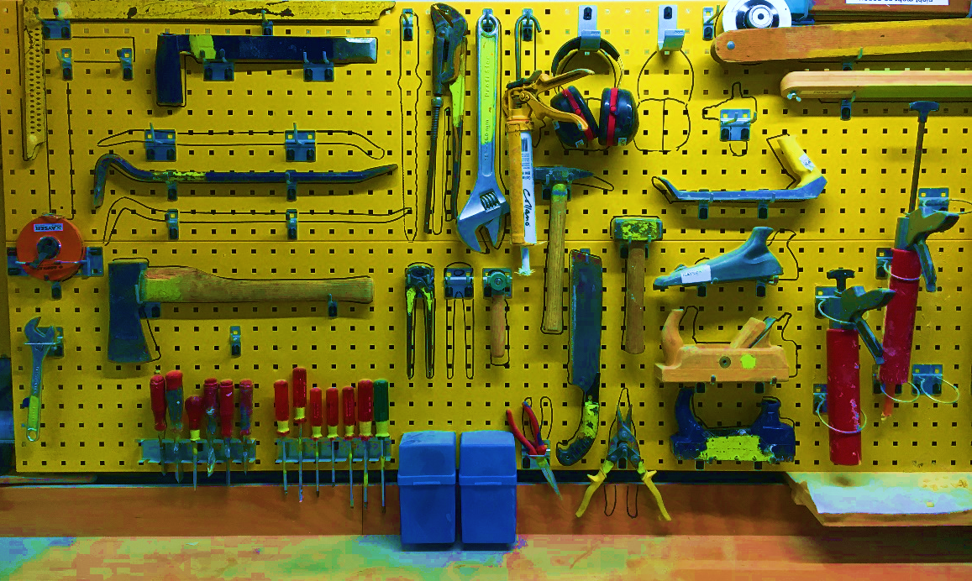
Pericoli principali | - Attrezzi di qualità scadente  - Uso scorretto degli attrezzi  - Controlli insufficienti e manutenzione carente
Regole di sicurezza | - Utilizzare l'attrezzo giusto per ogni lavoro.  - Non lavorare mai tenendo gli attrezzi rivolti verso parti del corpo.  - Fissare i pezzi piccoli.  - Scegliere attrezzi provvisti di impugnature adeguate.  - Avere cura degli attrezzi e sottoporli a regolare manutenzione.  - Riporre gli attrezzi in ordine, proteggerne le parti appuntite e affilate.  - Se si prevede la proiezione di schegge utilizzare gli occhiali di protezione.
Informazioni | - Lista di controllo: «Attrezzi a mano», www.suva.ch/67078.i  - Opuscolo: «Attrezzi a mano». www.suva.ch/44015.i
Data di creazione | Versione 3.5 / 30. giugno 2025

Logo o nome | Sili per trucioli di legno
Logo o nome | Le regole di sicurezza e di comportamento più importanti per la nostra azienda:
 | 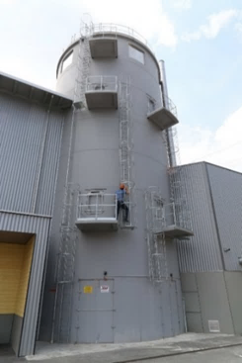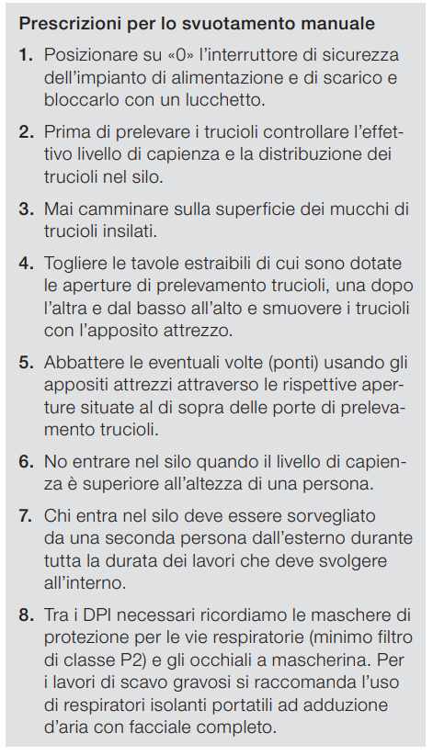
Pericoli principali | - Asfissia da seppellimento a seguito di svuotamento manuale  - Lesioni riportate durante lavori di manutenzione  - Incendi ed esplosioni
Regole di sicurezza     | - Controlliamo o svuotiamo un silo solo se siamo istruiti a farlo.  - Seguiamo le regole per lo svuotamento manuale (vedi immagine sopra o lista di controllo Suva 67007.i).  - Se ci sono diverse aperture di prelevamento, le utilizziamo tutte per lo svuotamento manuale del silo.  - Abbattere i ponti di trucioli con appositi utensili dall'esterno del silo e solo attraverso l'apertura per smuovere i trucioli che si trova sopra l’apertura di prelevamento.  - Indossiamo una maschera protettiva adeguata e occhiali di sicurezza chiusi (preferibilmente una maschera integrale con filtro antiparticolato FFP2).  - Entriamo nei sili con dispositivi di estrazione automatica solo se i dispositivi sono bloccati in modo sicuro e protetti contro il riavvio involontario.
Informazioni | - Lista di controllo: «Sili per trucioli di legno», www.suva.ch/67007.i  - Opuscolo: «Sistemi di estrazione per polveri e trucioli di legno», www.suva.ch/44100.i  - DGUV Information 209-083: «Silos für das Lagern von Holzstaub und -spänen» (tedesco)
Data di creazione | Versione 3.5 / 30. giugno 2025

Logo o nome | Polveri di legno
Logo o nome | Le regole di sicurezza e di comportamento più importanti per la nostra azienda:
 | 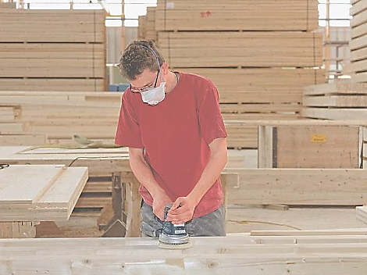
Pericoli principali | - Danni alle vie respiratorie e alla pelle che possono causare malattie gravi  - Danni alla salute dovute alle caratteristiche cancerogene di alcuni tipi di legno (ad es. faggio, quercia, legni tropicali, ecc.)  - Pericolo di incendio ed esplosione
Regole di sicurezza  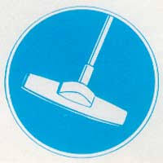  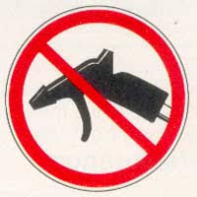  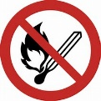 | - Riduciamo al minimo il turbinio di polvere.  - Puliamo regolarmente il posto di lavoro (utilizzare un’aspirapolvere).  - Ci assicuriamo nel locale ci sia una buona ventilazione.  - Le macchine stazionarie devono essere collegate ad un impianto di aspirazione alla sorgente; le macchine portatili devono, per quanto possibile, essere collegate ad un aspiratore di categoria M o, nel caso di polveri cancerogene come faggio o quercia, di categoria H.  - Puliamo e controlliamo regolarmente l'impianto di aspirazione.  - Per lavori ad alta concentrazione di polvere portiamo costantemente una mascherina di protezione.  - - Livello di protezione della mascherina: almeno FFP2  - - Livello FFP3 per i legni che possono avere caratteristiche cancerogene (faggio, quercia, legni tropicali, ...)  - Teniamo lontane le fonti di accensione dalla polvere di legno.
Informazioni | - Vedi www.suva.ch/polveri-di-legno  - Opuscolo: «Respiratori antipolvere» www.suva.ch/66113.i  - Lista di controllo: «Polveri nocive», www.suva.ch/67077.i
Data di creazione | Versione 3.5 / 30. giugno 2025

Logo o nome | Gru industriale
Logo o nome | Le regole di sicurezza e di comportamento più importanti per la nostra azienda:
 | 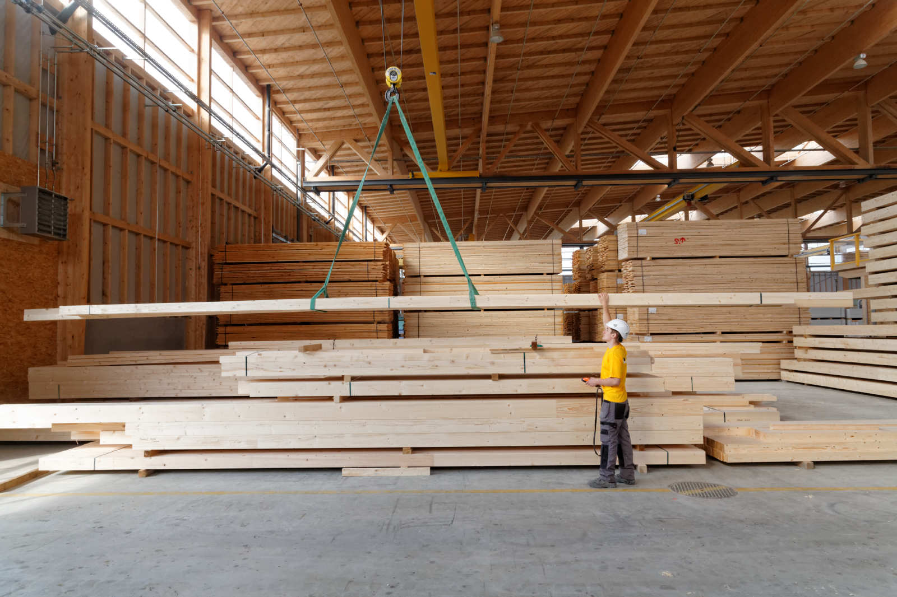
Pericoli principali | - Essere colpiti per oscillazione, ribaltamento o caduta di carichi sospesi  - Lesioni a mani e piedi durante le operazioni di sollevamento e abbassamento dei carichi  - Rimanere incastrati tra la gru e parti dell'edificio  - Caduta dalla gru o da postazioni di manutenzione
Regole di sicurezza   | - Impiegare solo personale formato.  - Non passare mai sotto i carichi sospesi. Non sostare tra i carichi sospesi e gli spigoli fissi (ad es. di pareti, macchine).  - Scegliere e utilizzare solo accessori di imbracatura conformi, perfettamente integri e adatti al carico.  - Eliminare (fisicamente) gli accessori di imbracatura danneggiati e informare dei fatti la persona responsabile.  - Allontanare le persone dalla zona di pericolo della gru.  - Non improvvisare durante i lavori di manutenzione e riparazione.
Informazioni | - Manuale d'uso  - Lista di controllo: «Gru a ponte e a portale», www.suva.ch/67159.i  - Scheda tematica: «Formazione e istruzione per l’utilizzo di gru industriali, www.suva.ch/33081.i  - Vedi «Gru» www.suva.ch/gru
Data di creazione | Versione 3.5 / 30. giugno 2025

Logo o nome | Bordatrice
Logo o nome | Le regole di sicurezza e di comportamento più importanti per la nostra azienda:
 | 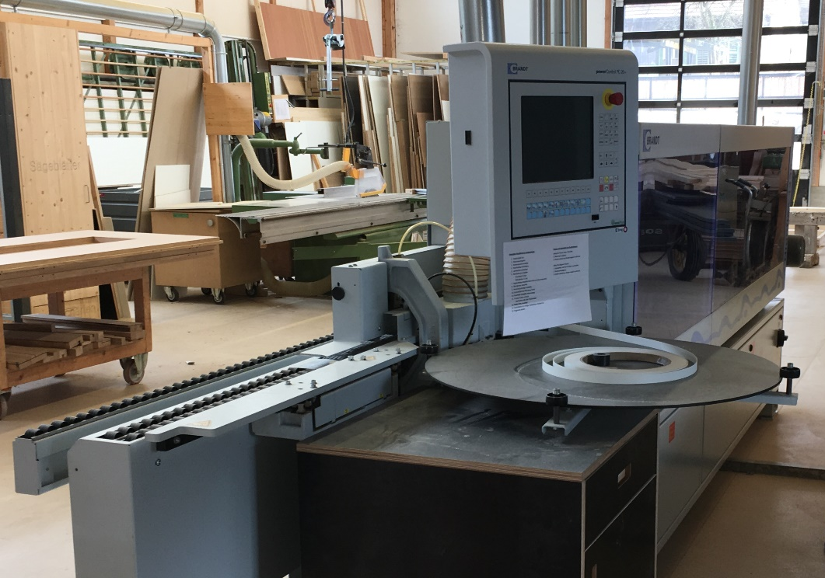
Pericoli principali | - Lesioni causate dal contatto con l'utensile  - Lesioni causate da punti di impigliamento e schiacciamento  - Ustioni causate dalla colla o da elementi riscaldanti
Regole di sicurezza | - Impiegare solo personale qualificato.  - Non manipolare o eludere i dispositivi di protezione.  - Durante gli interventi sul contenitore della colla, utilizzare i guanti di protezione e, se necessario, gli occhiali di protezione.  - Durante la guida manuale dei pezzi, prestiamo attenzione ai punti di pericolo (ad es. tra pezzo e parti fisse della macchina, banco di carico, materiale immagazzinato, …).  - Durante l'inserimento del bordo, prestiamo particolare attenzione ai punti di alimentazione dei rulli a spillo e dell'unità di stampa, nonché al pericolo causato dalle forbici a taglio trasversale e dal contenitore di colla a caldo.  - Durante la pulizia delle unità di incollaggio con colla PUR, assicuriamo una buona ventilazione (attivando l'aspirazione) e indossiamo una maschera di protezione delle vie respiratorie A2P3.
Informazioni | - Manuale d'uso  - Lista di controllo: «Pericoli di natura meccanica», www.suva.ch/67113.i
Data di creazione | Versione 3.5 / 30. giugno 2025

Logo o nome | Levigatrice a nastro per bordi
Logo o nome | Le regole di sicurezza e di comportamento più importanti per la nostra azienda:
 | 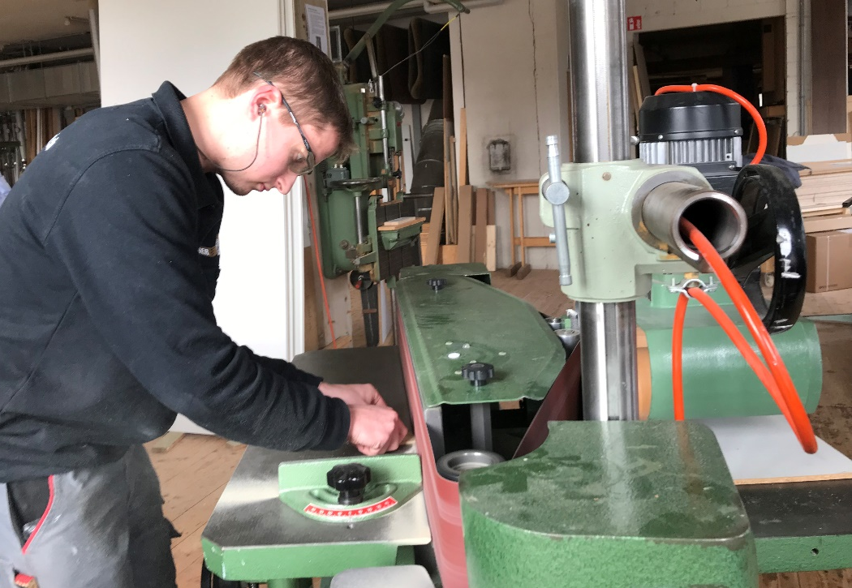
Pericoli principali | - Ustioni causate dal contatto con il nastro abrasivo  - Lesioni causate da punti di impigliamento e schiacciamento
Regole di sicurezza | - Impiegare solo personale qualificato.  - Utilizzare sempre la battuta angolare quando il pezzo da lavorare non poggia bene.  - Nei lavori con elevata formazione di polvere portiamo sempre una mascherina FFP2; e in presenza di polveri con caratteristiche cancerogene quali faggio o quercia portiamo una mascherina FFP3.
Informazioni | - Manuale d'uso  - Lista di controllo: «Pericoli di natura meccanica», www.suva.ch/67113.i
Data di creazione | Versione 3.5 / 30. giugno 2025

Logo o nome | Sega circolare per tagli obliqui
Logo o nome | Le regole di sicurezza e di comportamento più importanti per la nostra azienda:
Playlist sequenze video   | 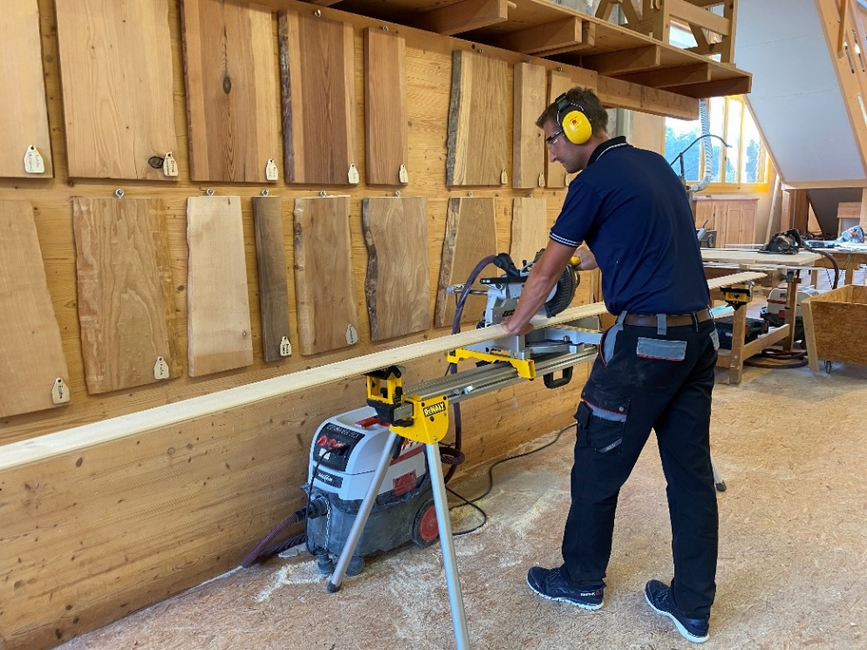
Pericoli principali | - Ferite da taglio causate dall'inserimento delle mani sotto la lama rotante  - Lesioni causate dalla proiezione di trucioli e frammenti del pezzo in lavorazione  - Schiacciamento delle mani fra pezzo in lavorazione e battuta trasversale
Regole di sicurezza | - Impiegare solo personale qualificato.  - Lavoriamo secondo i filmati: «La lavorazione del legno sicura ed efficace»  - Posizionare la macchina su una base sicura.  - Fare in modo che il pezzo da lavorare sia sempre fissato e aderente alla battuta. Quando il pezzo da lavorare è tenuto a mano, rispettare sempre la distanza di sicurezza minima dalla lama (circa un pugno).  - Non lavorare i pezzi di piccole dimensioni che non possono essere fissati.  - Per la lavorazione di pezzi lunghi utilizzare sempre una base stabile.  - Non inserire mai le mani nel piano di taglio della lama rotante.  - Se si prevede la proiezione di schegge (ad es. taglio di plastica, alluminio) utilizzare gli occhiali di protezione.
Informazioni | - Manuale d'uso  - Lista di controllo: «Sega circolare per tagli obliqui», www.suva.ch/67125.i  - Film: «La lavorazione del legno sicura ed efficace», www.suva.ch/lavorazione-legno
Data di creazione | Versione 3.5 / 30. giugno 2025

Logo o nome | Sagomatrice
Logo o nome | Le regole di sicurezza e di comportamento più importanti per la nostra azienda:
Playlist sequenze video   | 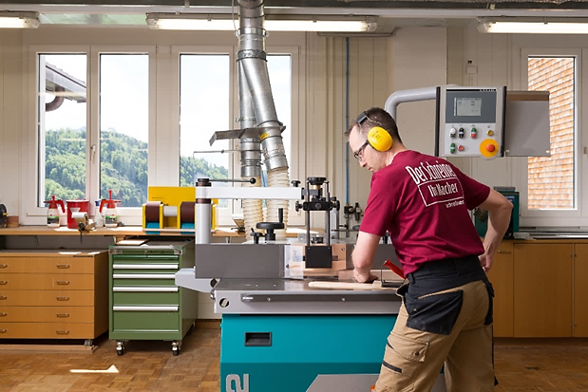
Pericoli principali | - Lesioni causate dall'utensile rotante  - Lesioni causate da rigetto del pezzo in lavorazione o proiezione di frammenti di utensili  - Malattie causate da rumore e polveri di legno
Regole di sicurezza | - Impiegare solo personale qualificato.  - Lavorare attenendosi alle prescrizioni dell'opuscolo «Come lavorare in sicurezza con la sagomatrice (toupie)» e del film «La lavorazione del legno sicura ed efficace».  - Non lavorare mai senza dispositivo di protezione. Anche nelle prove di sagomatura usare l'apposito protettore, lo spingitoio o i pressori laterali.  - Lavorare con gli utensili giusti e impostare il numero ottimale di giri.  - In caso di sagomatura interrotta utilizzare un rifermo.  - Se si prevede la proiezione di schegge (ad es. sagomatura di pezzi curvi, lavorazione di pezzi in plastica) portare sempre gli occhiali di protezione.
Informazioni | - Lista di controllo: «Sagomatrice (toupie)», www.suva.ch/67004.i  - Lista di controllo: «Frese», www.suva.ch/67027.i  - Opuscolo: «Come lavorare in sicurezza con la sagomatrice (toupie)», www.suva.ch/44028.i  - Film: «La lavorazione del legno sicura ed efficace», www.suva.ch/lavorazione-legno
Data di creazione | Versione 3.5 / 30. giugno 2025

Logo o nome | Motosega a catena (motosega)
Logo o nome | Le regole di sicurezza e di comportamento più importanti per la nostra azienda:
 | 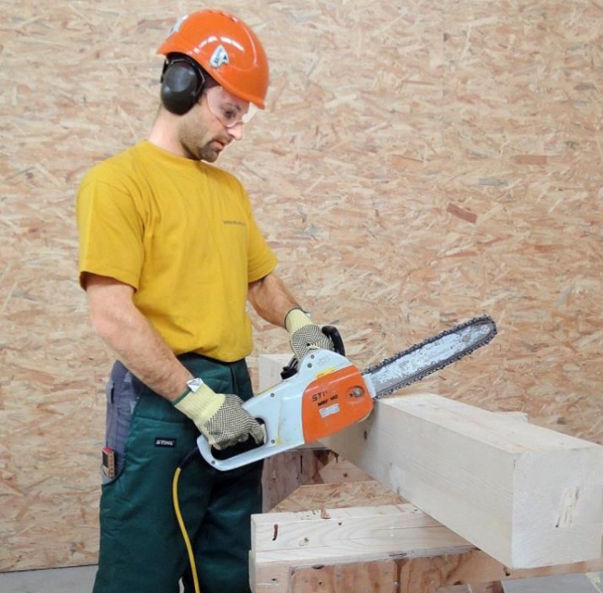
Pericoli principali | - Ferite da taglio causate da inciampi, scivolamenti e cadute  - Rinculo della motosega  - Ferimento di terze persone
Regole di sicurezza | - Impiegare solo personale qualificato.  - Utilizzare i dispositivi di protezione individuale (scarpe robuste / calzature di sicurezza, pantaloni antitaglio o gambali, protezione degli occhi / occhiali di protezione, protettori auricolari, guanti; in aggiunta il casco con la protezione del viso in caso di pericolo di contraccolpo).  - Lavorare con la motosega solo da postazioni sicure.  - Non usare la motosega a un'altezza superiore alle spalle.  - Per avviare la motosega a benzina tenerla ferma con il piede a terra o tra le ginocchia.  - Divieto di fumare durante il riempimento di benzina del serbatoio della motosega.  - Rispettare la distanza minima di sicurezza di 2 m da altre persone.
Informazioni | - Manuale d'uso  - Lista di controllo: «Lavorare con la motosega», www.suva.ch/67033.i  - Scheda tematica: «Lavorare con la motosega», www.suva.ch/33062.i  - Vedi www.suva.ch/motosega
Data di creazione | Versione 3.5 / 30. giugno 2025

Logo o nome | Mortasatrice a catena
Logo o nome | Le regole di sicurezza e di comportamento più importanti per la nostra azienda:
 | 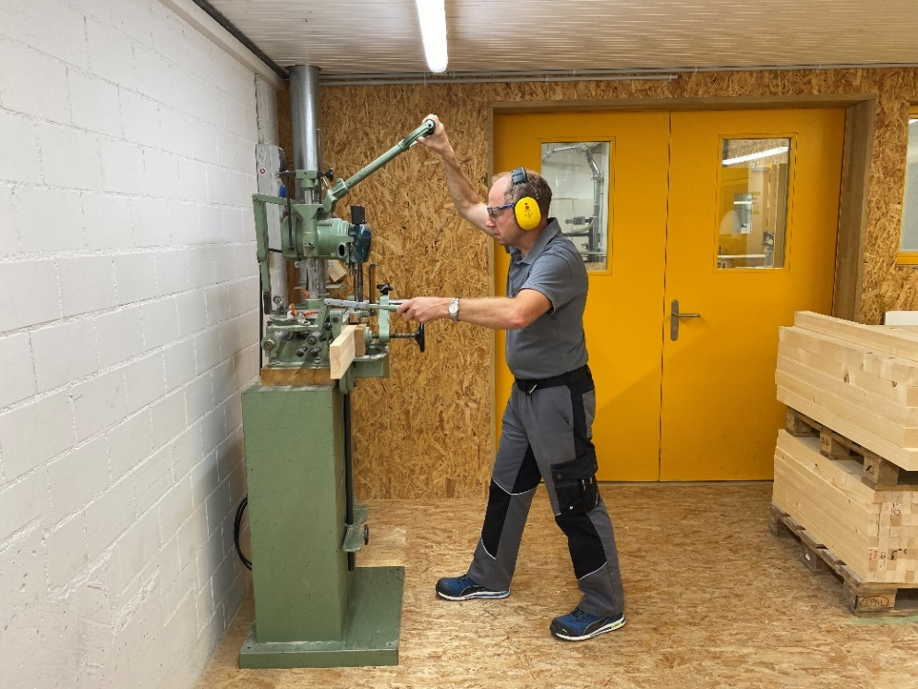
Pericoli principali | - Lesioni causate dal contatto con la catena in funzione  - Essere colpiti dalla proiezione di frammenti di utensili o di pezzi in lavorazione  - Malattie causate da rumore e polveri di legno
Regole di sicurezza | - Impiegare solo personale qualificato.  - Disinserire la macchina e assicurarsi contro un eventuale riavvio accidentale (staccare la spina o posizionare l'interruttore generale su OFF) prima di sostituire, tendere o allentare la catena.  - Regolare la barra di protezione mobile e il pressore blocca-pezzo sul pezzo in lavorazione.  - Serrare saldamente il pezzo in lavorazione in modo che non venga proiettato via a causa della pressione di taglio.  - Blocchiamo il corpo fresa nella posizione di arrivo per evitare un avvio accidentale.  - Se si prevede la proiezione di schegge utilizzare gli occhiali di protezione.
Informazioni | - Manuale d'uso
Data di creazione | Versione 3.5 / 30. giugno 2025

Logo o nome | Sega circolare piccola da banco
Logo o nome | Le regole di sicurezza e di comportamento più importanti per la nostra azienda:
Playlist sequenze video   | 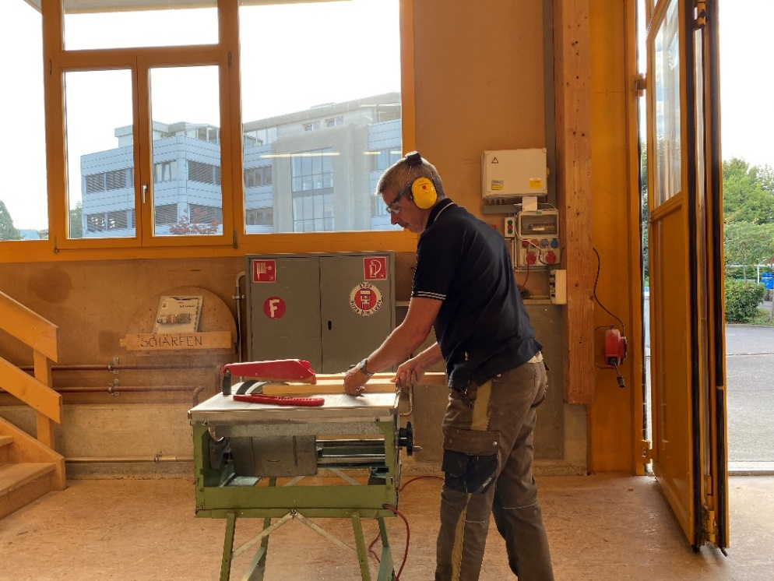
Pericoli principali | - Ferite da taglio causate dalla lama  - Lesioni causate da proiezione di frammenti di utensili o di pezzi in lavorazione  - Malattie causate da rumore e polveri di legno
Regole di sicurezza | - Impiegare solo personale qualificato.  - Lavorare conformemente all'opuscolo «Come lavorare in sicurezza con la sega circolare da banco» e del film «La lavorazione del legno sicura ed efficace.».  - Abbassare sempre la cuffia di protezione sul pezzo da lavorare.  - Lavorare sempre con il cuneo fenditore correttamente regolato.  - Non mettiamo le nostre mani nella zona di pericolo della lama in rotazione, manteniamo una distanza di sicurezza di almeno una larghezza di un pugno e, se necessario, utilizziamo degli spingitoi.  - In prossimità della lama non rimuovere mai i pezzi sottili con le mani.  - Per la lavorazione di pezzi lunghi utilizzare una base stabile.  - Se è necessario rimuovere la cuffia di protezione per tagli speciali (ad es. tagli non passanti, aggraffature o scanalature), occorre adottare misure alternative (ad es. copertura della lama, pettine a pressione, ecc.). Dopo di ciò rimontare immediatamente la cuffia di protezione.  - Se si prevede la proiezione di schegge (ad es. taglio di plastica, alluminio) utilizzare gli occhiali di protezione.
Informazioni | - Lista di controllo: «Seghe circolari da banco», www.suva.ch/67002.i  - Opuscolo: «Come lavorare in sicurezza con la sega circolare da banco», www.suva.ch/44023.i  - Film: «La lavorazione del legno sicura ed efficace», www.suva.ch/lavorazione-legno
Data di creazione | Versione 3.5 / 30. giugno 2025

Logo o nome | Stoccaggio e manipolazione di liquidi facilmente infiammabili
Logo o nome | Le regole di sicurezza e di comportamento più importanti per la nostra azienda:
 | 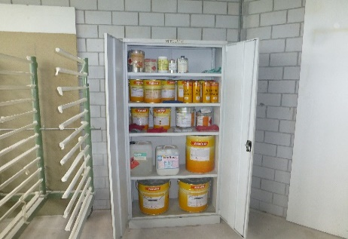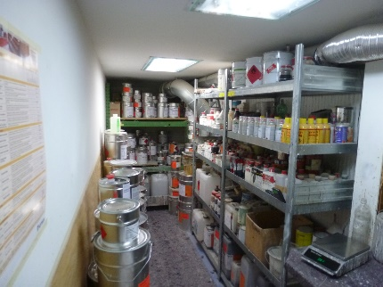
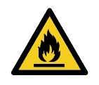    Pericoli principali | - Pericolo d'incendio e di esplosione  - Pericolo per la salute: malattie respiratorie
Regole di sicurezza   | - Utilizziamo liquidi facilmente infiammabili solo se siamo stati istruiti sulla loro manipolazione sicura.  - Conosciamo le schede di sicurezza e le teniamo a portata di mano in caso di emergenza.  - Nell'area di lavoro immagazziniamo al massimo di 100 litri in un armadio resistente al fuoco e con vasca di contenimento.  - Ci assicuriamo che i posti di lavoro (miscelazione, pulizia, distillazione, ecc.) e i magazzini siano sufficientemente ventilati.  - Evitiamo incendi ed esplosioni: nessuna fonte di accensione “efficace” come fiamme libere o riscaldatori radianti.  - Utilizziamo costantemente i dispositivi di protezione individuale in conformità alla scheda di sicurezza e alle istruzioni del fabbricante.  - I prodotti chimici vengono immagazzinati solo in contenitori originali o in contenitori etichettati - non in contenitori per bibite.  - Smaltiamo i prodotti chimici in modo professionale e nel rispetto dell’ambiente.
Informazioni | - Lista di controllo: «Stoccaggio di liquidi facilmente infiammabili», www.suva.ch/67071.i  - Lista di controllo: «Manipolazione di solventi», www.suva.ch/67013.i  - Lista di controllo: «Prodotti chimici nocivi in azienda» www.suva.ch/67204.i
Data di creazione | Versione 3.5 / 30. giugno 2025

Logo o nome | Incollatrice
Logo o nome | Le regole di sicurezza e di comportamento più importanti per la nostra azienda:
 | 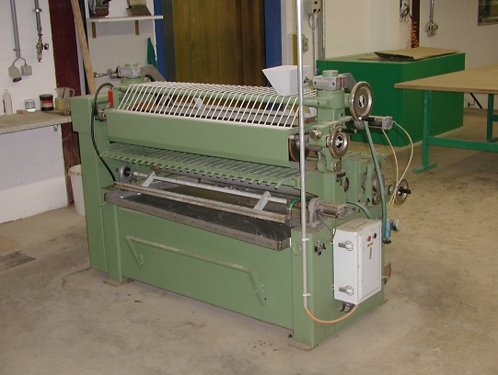
Pericoli principali | - Pericolo di trascinamento tra i rulli spalmatori  - Lesioni causate da punti di impigliamento e schiacciamento
Regole di sicurezza | - Impiegare solo personale qualificato.  - Controllare che i punti di imbocco siano protetti da un riparo.  - Eseguire i lavori solo in presenza dei dispositivi di protezione.  - Non manomettere gli interruttori di sorveglianza.  - Separare completamente i rulli per i lavori di pulizia.  - Eseguire gli interventi di manutenzione solo se il dispositivo di disinserimento di sicurezza è stato disattivato e messo in sicurezza con un lucchetto contro un eventuale riavvio accidentale.
Informazioni | - Manuale d'uso  - Opuscolo: «Cilindri: rischi d'infortunio, obiettivi della sicurezza, soluzioni», www.suva.ch/44048.i
Data di creazione | Versione 3.5 / 30. giugno 2025

Logo o nome | Olio di lino
Logo o nome | Le regole di sicurezza e di comportamento più importanti per la nostra azienda:
 | 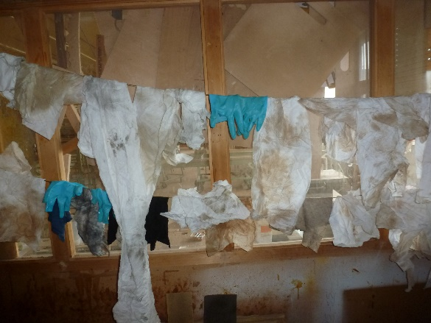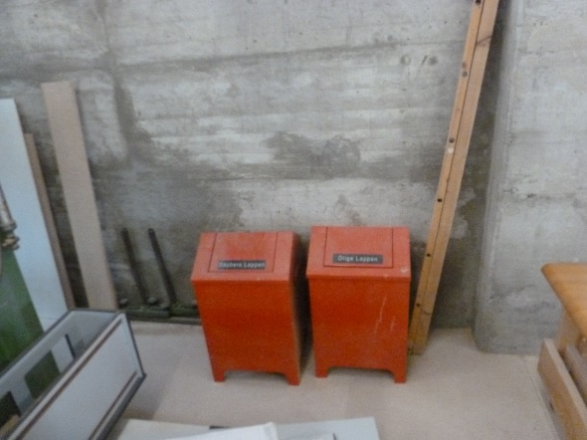
Pericoli principali   | - I prodotti a base di olio di lino provocano, con immissione d’aria, una combustione spontanea.  - Lo stoccaggio e lo smaltimento improprio di stracci, spugne, tamponi, spazzole, ecc. imbevuti di olio di lino provoca sempre più spesso incendi.
Regole di sicurezza | - Utilizziamo olio di lino solo dopo aver ricevuto le necessarie istruzioni, soprattutto per quanto riguarda il rischio di combustione spontanea.  - Conosciamo le schede di sicurezza e le teniamo a portata di mano in caso di emergenza.  - Disponiamo i tessuti imbevuti di olio di lino (ad es. panni, tamponi, …) stesi su una superficie non combustibile per essiccarli o appesi ad asciugare.  - I pennelli devono essere lavati a fondo o conservati in olio di lino grezzo fino al prossimo utilizzo.  - I tessuti essiccati vengono conservati in un contenitore ermetico e non combustibile.  - Smaltiamo solo tessuti asciutti.
Informazioni | - Vedi scheda tecnica di sicurezza.  - Opuscolo informativo: «Sostanze pericolose.www.suva.ch/11030.i  - Opuscolo informativo: «Prodotti chimici nell'edilizia», www.suva.ch/44013.i
Data di creazione | Versione 3.5 / 30. giugno 2025

Logo o nome | Chiodatrici e aggraffatrici  (macchine a batteria, a gas o ad aria compressa)
Logo o nome | Le regole di sicurezza e di comportamento più importanti per la nostra azienda:
 | 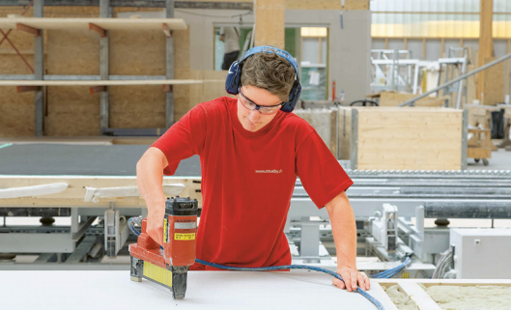
Pericoli principali | - essere colpiti da chiodi, graffette, schegge di legno e rimanenze di magazzino  - danni all’udito, lesioni oculari  - sollecitazione eccessiva dei muscoli, articolazioni e tendini con conseguenti situazioni di sovraccarico e usura di queste parti del corpo
Regole di sicurezza | - Impiegare solo personale qualificato.  - Mai direzionare la chiodatrice contro se stessi o un’altra persona.  - Afferrare la chiodatrice in modo che in caso di rimbalzo non ci si ferisca alla testa o al corpo.  - Posizionare il dito sul grilletto solo quando si inchioda.  - Evitiamo di infilare chiodi nei nodi o su altri chiodi (rischio di rinculo e di proiezione di schegge).  - Eseguiamo la manutenzione solo quando l'alimentazione (batteria, gas o aria compressa) è scollegata.  - Controlliamo che l'alimentazione di aria compressa non costituisca un pericolo di caduta.  - Manteniamo una distanza di sicurezza di almeno un pugno di larghezza tra la mano che tiene il pezzo da fissare e il punto di fissaggio.
Informazioni | - Manuale d'uso  - Lista di controllo: «Chiodatrici», www.suva.ch/67141.i
Data di creazione | Versione 3.5 / 30. giugno 2025

Logo o nome | Sega circolare a pendolo
Logo o nome | Le regole di sicurezza e di comportamento più importanti per la nostra azienda:
 | 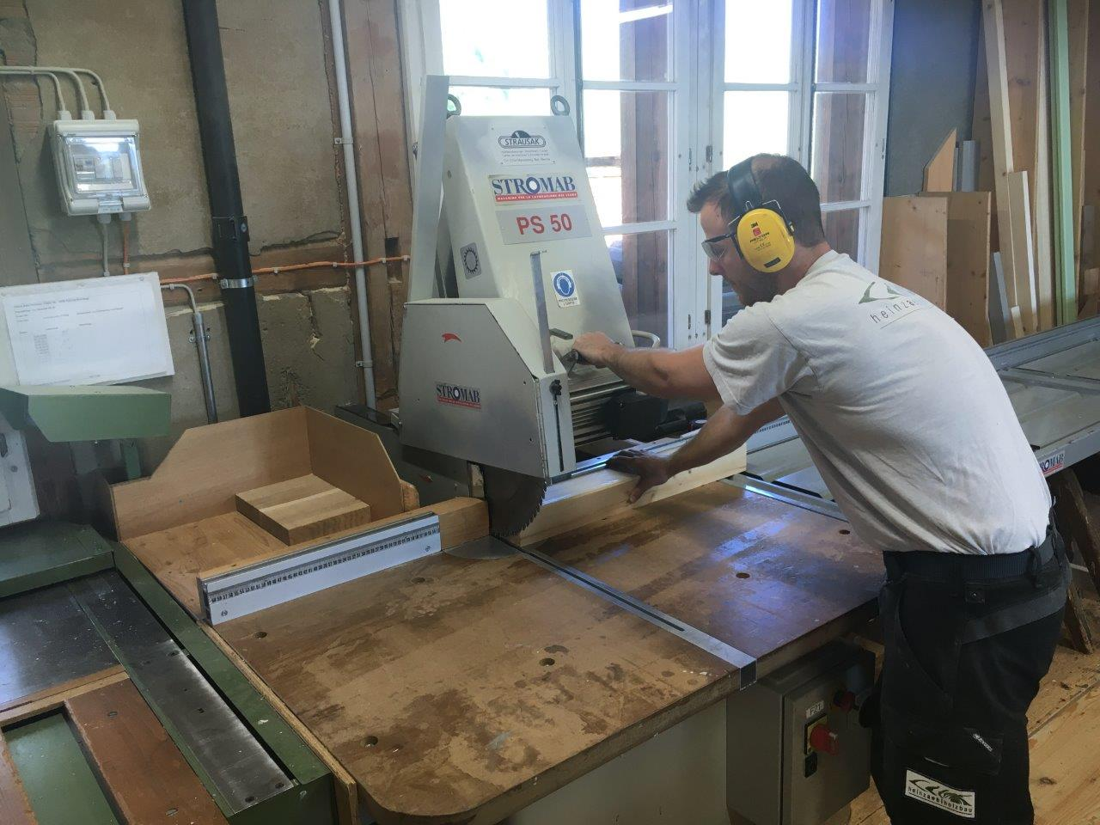
Pericoli principali | - Ferite causate dalla lama quando, nella posizione iniziale, sporge dalla battuta trasversale  - Ferite causate dalla lama rotante a causa dell'inserimento delle mani nel piano di taglio per rimuovere scarti di legno o riserrare pezzi in lavorazione  - Schiacciamento delle mani fra pezzo in lavorazione e battuta trasversale
Regole di sicurezza | - Impiegare solo personale qualificato.  - Durante il lavoro non stare mai nel piano di taglio della lama.  - Non inserire mai le mani nel piano di taglio della lama rotante.  - Fare in modo che il pezzo da lavorare sia sempre fissato e aderente alla battuta. Quando il pezzo da lavorare è tenuto a mano, rispettare sempre la distanza di sicurezza minima dalla lama (circa un pugno).  - Dopo l'operazione di taglio riportare la testa portalama nella posizione iniziale dietro la battuta.  - Se si prevede la proiezione di schegge (ad es. taglio di plastica, alluminio) utilizzare gli occhiali di protezione.
Informazioni | - Manuale d'uso  - Lista di controllo: «Sega circolare a pendolo», www.suva.ch/67100.i
Data di creazione | Versione 3.5 / 30. giugno 2025

Logo o nome | Sezionatrice per pannelli (orizzontale)
Logo o nome | Le regole di sicurezza e di comportamento più importanti per la nostra azienda:
 | 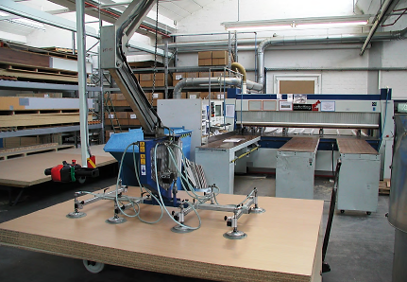
Pericoli principali | - Schiacciamento delle dita nei pressori  - Lesioni causate dal contatto con la lama  - Intrappolamento di persone tra il materiale impilato e l’espulsione pannelli  - Rumore, polveri di legno, ergonomia
Regole di sicurezza | - Impiegare solo personale qualificato.  - Non manipolare o eludere i dispositivi di protezione.  - Segnalare immediatamente al superiore eventuali problemi, guasti, dispositivi di protezione difettosi, ecc.  - Sostituire sempre lamelle di protezione difettose.  - Non stoccare materiale e oggetti di grandi dimensioni nella zona di espulsione – Attenzione: pericolo di intrappolamento!  - Controllare regolarmente il funzionamento dei dispositivi di protezione (protezione pressore, arresto di emergenza, interruttori di sorveglianza delle porte, ecc.).
Informazioni | - Manuale d'uso  - Lista di controllo: «Pericoli di natura meccanica», www.suva.ch/67113.i  - Opuscolo: «Distanze di sicurezza e prevenzione degli infortuni», www.suva.ch/66137.i
Data di creazione | Versione 3.5 / 30. giugno 2025

Logo o nome | Sezionatrice per pannelli (verticale)
Logo o nome | Le regole di sicurezza e di comportamento più importanti per la nostra azienda:
Playlist sequenze video   | 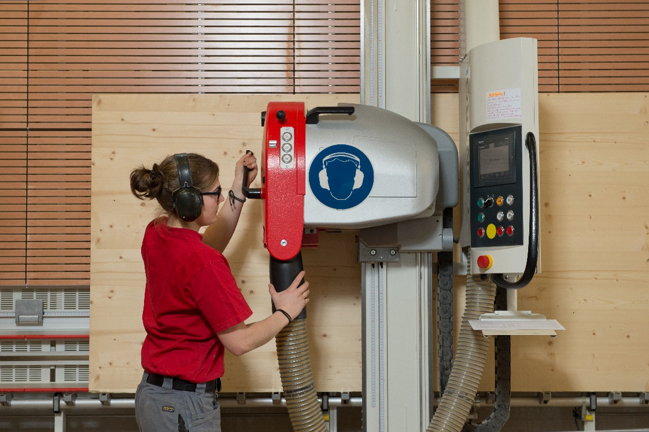
Pericoli principali | - Ferite da taglio causate dal contatto con la lama in funzione  - Lesioni ai piedi in seguito alla caduta di pezzi pesanti  - Malattie causate da rumore e polveri di legno
Regole di sicurezza | - Impiegare solo personale qualificato.  - Lavoriamo secondo i filmati: «La lavorazione del legno sicura ed efficace»  - I pezzi in lavorazione devono essere fissati in modo sicuro.  - Si possono lavorare solo pezzi con le seguenti grandezze minime:  Lunghezza: ___________ Larghezza: _____________  - Per pezzi di piccole dimensioni e sezioni angolari utilizzare supporti speciali (ad es. supporto per pezzi piccoli, attrezzatura per tagli angolari).  - Non lavorare materiali morbidi e instabili (per es. polistirolo, pannelli in resina sintetica sottili).  - Lavoriamo sempre con il cuneo fenditore in posizione di sicurezza. Se deve essere ritirato per un taglio, deve essere rimesso in posizione di sicurezza immediatamente dopo il taglio.  - Regolare correttamente la cuffia di protezione affinché si trovi sopra il pezzo da lavorare.  - Accertarsi che la cuffia di protezione poggi sul pezzo da lavorare durante il taglio (nessun fissaggio della cuffia di protezione).  - Non inserire mai le mani nel piano di taglio della lama in rotazione.
Informazioni | - Manuale d'uso  - Lista di controllo: «Sezionatrici verticali per pannelli», www.suva.ch/67115.i  - Film: «La lavorazione del legno sicura ed efficace», www.suva.ch/lavorazione-legno
Data di creazione | Versione 3.5 / 30. giugno 2025

Logo o nome | Trasporto e deposito di pannelli
Logo o nome | Le regole di sicurezza e di comportamento più importanti per la nostra azienda:
 | 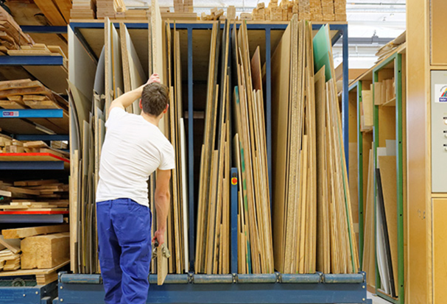
Pericoli principali | - Lesioni causate dal rovesciamento di pannelli  - Lesioni dovute alla movimentazione di pannelli pesanti (danni alla schiena)  - Lesioni dovute alla caduta di pannelli (ferite ai piedi e alle dita dei piedi)
Regole di sicurezza | - Impiegare solo personale qualificato.  - Tenere in ordine il deposito di pannelli.  - Utilizzare solo attrezzature di lavoro sicure per il trasporto dei pannelli conformemente all’impiego descritto nel manuale d'uso.  - Non sovraccaricare il carrello.  - Trasportare solo pannelli singoli sul carrello a un asse  - Depositare i pannelli solo in luoghi definiti e appositamente predisposti allo scopo.  - Movimentare i pannelli nel magazzino solo se esiste un dispositivo antiribaltamento stabile. È vietato sorreggerli (puntellarli) con le mani!
Informazioni | - Lista di controllo: «Deposito pannelli di legno e di plastica», www.suva.ch/67025.i  - Lista di controllo: «Trasporto di pannelli di legno e di plastica», www.suva.ch/67026.i
Data di creazione | Versione 3.5 / 30. giugno 2025

Logo o nome | Sega circolare radiale
Logo o nome | Le regole di sicurezza e di comportamento più importanti per la nostra azienda:
 | 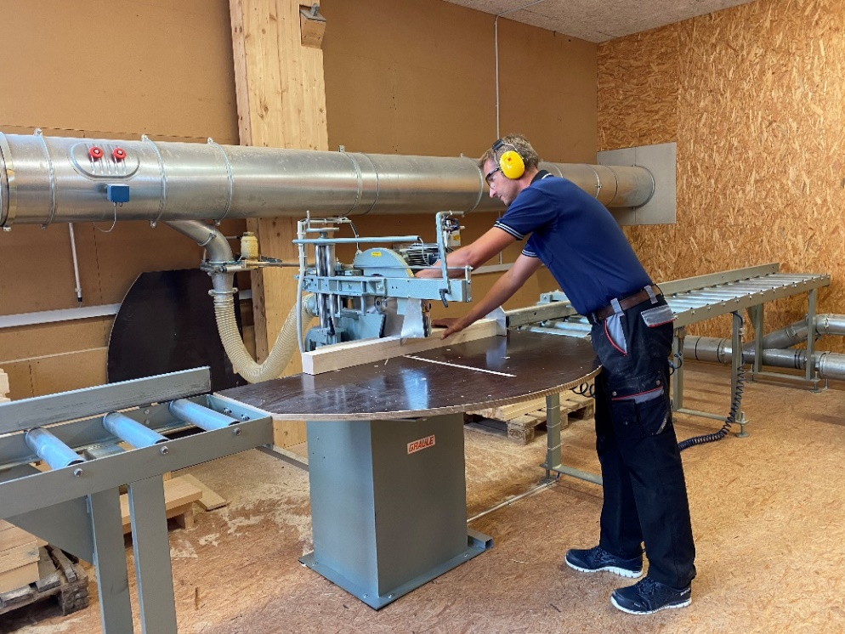
Pericoli principali | - Ferite da taglio causate dalla lama rotante quando, nella posizione iniziale, sporge dalla battuta trasversale  - Ferite da taglio causate dalla lama rotante per l'inserimento delle mani nel piano di taglio per rimuovere scarti di legno o riserrare pezzi in lavorazione  - Lesioni causate dalla proiezione di frammenti del pezzo in lavorazione e di trucioli
Regole di sicurezza | - Impiegare solo personale qualificato.  - Durante i lavori tenere le mani fuori dal piano di taglio della lama.  - Non inserire mai le mani nel piano di taglio della lama rotante.  - Fare in modo che il pezzo da lavorare sia sempre aderente alla battuta e fissato. Quando il pezzo da lavorare è tenuto a mano, rispettare sempre la distanza di sicurezza minima dalla lama (circa un pugno).  - Dopo l'operazione di taglio riportare la testa portalama nella posizione iniziale dietro la battuta.  - Se si prevede la proiezione di schegge (ad es. taglio di plastica, alluminio) utilizzare gli occhiali di protezione.
Informazioni | - Manuale d'uso  - Lista di controllo: «Sega circolare radiale», www.suva.ch/67101.i
Data di creazione | Versione 3.5 / 30. giugno 2025

Logo o nome | Ponteggi mobili su ruote
Logo o nome | Le regole di sicurezza e di comportamento più importanti per la nostra azienda:
 | 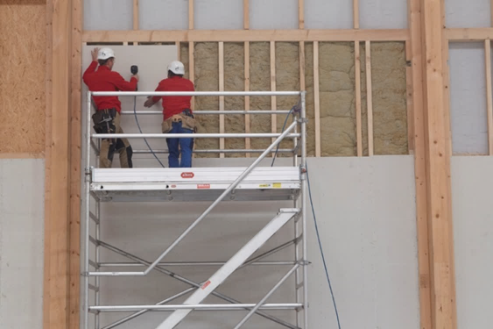
Pericoli principali | - Cadute  - Ribaltamento del ponteggio  - Rottura dell'impalcato
Regole di sicurezza | - Impiegare solo personale qualificato.  - Prima di iniziare il lavoro, verificare che il ponteggio mobile sia in perfetto stato e completo in ogni sua parte.  - Posizionare il ponteggio mobile sempre su un piano di appoggio solido.  - Assicurarsi che le aperture nel pavimento siano coperte.  - Prima di salire sul ponteggio mobile, assicurarsi che i freni delle ruote siano bloccati.  - Per migliorare la stabilità dei ponteggi alti utilizzare adeguate contraventature.  - Utilizzare l’accesso previsto a tale scopo.  - Spostare il ponteggio mobile solo quando tutte le persone sono scese.
Informazioni | - Manuale d'uso  - Lista di controllo: «Ponteggi mobili su ruote», www.suva.ch/67150.i  - Pieghevole: «Otto domande fondamentali sui ponteggi mobili su ruote», www.suva.ch/84018.i
Data di creazione | Versione 3.5 / 30. giugno 2025

Logo o nome | Gru per movimentazione tronchi
Logo o nome | Le regole di sicurezza e di comportamento più importanti per la nostra azienda:
 | 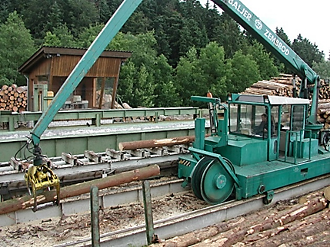
Pericoli principali | - Ferimento di terze persone che si sono fermate nella zona di pericolo  - Lesioni causate dalla proiezione di pezzi in lavorazione (ceppi)  - Inciampi e cadute
Regole di sicurezza | - Impiegare solo personale qualificato.  - Non entrare mai nella zona di pericolo della gru (area di oscillazione e di manovra) durante la movimentazione dei tronchi.  - Entrare nel deposito di tronchi (catasta) solo se è garantito con puntelli, cunei, ecc. che i tronchi non possano rotolare.  - Non passare mai sotto i carichi sospesi o tra carichi sospesi e parti fisse (macchine, edifici, cataste, ecc.).  - Lavorare con la gru per la movimentazione dei tronchi solo dopo che nessuno si trovi nella zona di pericolo (area di oscillazione e di manovra).
Informazioni | - Manuale d'uso  - DGUV-Information 209-037: «Rundholzplatz und Rundholzzubringung in Sägewerken» (disponibile solo in tedesco)
Data di creazione | Versione 3.5 / 30. giugno 2025

Logo o nome | Trattamento delle superfici
Logo o nome | Le regole di sicurezza e di comportamento più importanti per la nostra azienda:
 | 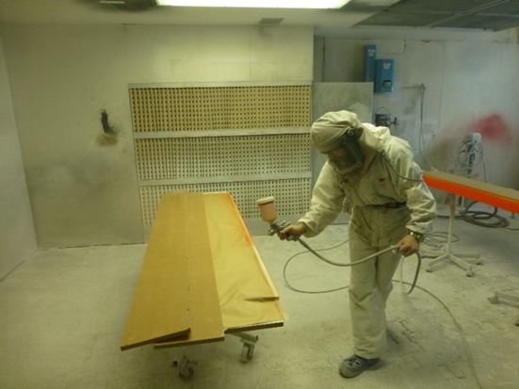
Pericoli principali | - Malattie da vapori di solventi, particelle spray (ad es. asma da isocianato, vernici poliuretaniche).  - Allergie cutanee o lesioni causate da spruzzi nell'occhio  - Pericolo di esplosione e incendio
Regole di sicurezza     | - Trattamento delle superfici solo da parte di personale istruito.  - Utilizziamo sostanze chimiche secondo la scheda di sicurezza.  - Spruzziamo solo con il sistema di aspirazione acceso.  - Eseguire la regolare manutenzione dell'impianto di aspirazione e ne verifichiamo l'efficacia (capacità di ventilazione di almeno 10 cm/s).  - Riduciamo il tempo di esposizione nella spruzzatura (non spruzzare contro il flusso d'aria, nessun'altro persona nel locale, evitare l'overspray, pressione ottimale dell'aria, evitare lavori di fretta ...).  - Evitiamo il contatto con la pelle e proteggiamo la nostra pelle con occhiali protettivi, guanti e tute protettive.  - Indossiamo una maschera con filtro a carboni attivi (A2P3) quando spruzziamo vernici a base solvente. Quando spruzziamo le vernici poliuretaniche (contiene isocianato) utilizziamo un adeguato sistema di respiratore (dispositivo filtrante a ventilazione assistita, respiratore ad aria compressa).  - Controlliamo e curiamo regolarmente i respiratori.  - I respiratori vengono conservati in un contenitore ermetico (max. 6 mesi - vedi istruzioni del fabbricante).  - Evitiamo incendi ed esplosioni: nessuna fonte di accensione.
Informazioni | - Schede di dati di sicurezza del fabbricante  - Opuscolo: «La verniciatura a spruzzo con vernici poliuretaniche», www.suva.ch/44054.i  - Lista di controllo: «Prodotti chimici nocivi in azienda» www.suva.ch/67204.i
Data di creazione | Versione 3.5 / 30. giugno 2025

Logo o nome | Sega circolare da banco
Logo o nome | Le regole di sicurezza e di comportamento più importanti per la nostra azienda:
Playlist sequenze video | 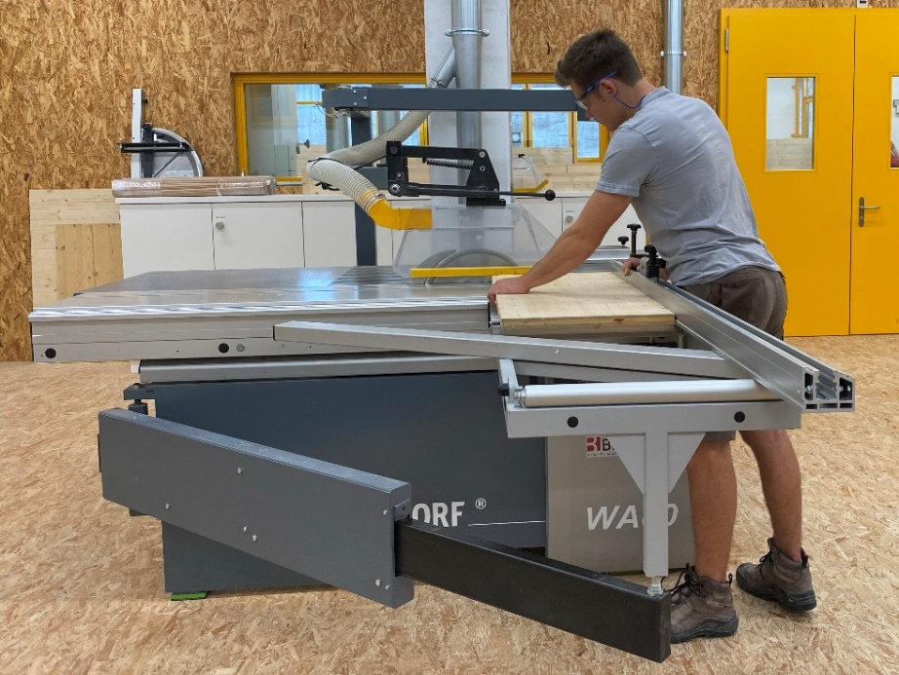
Pericoli principali | - Lesioni causate dalla lama  - Lesioni causate da proiezione di pezzi in lavorazione o di frammenti di utensili  - Malattie causate da rumore e polvere di legno
Regole di sicurezza | - Impiegare solo personale qualificato.  - Lavorare conformemente all'opuscolo «Come lavorare in sicurezza con la sega circolare da banco» e del film «La lavorazione del legno sicura ed efficace.».  - Lavorare sempre con la cuffia di protezione abbassata.  - Non mettiamo le nostre mani nella zona di pericolo della lama in rotazione, manteniamo una distanza di sicurezza di almeno una larghezza di un pugno e, se necessario, utilizziamo degli spingitoi.  - In prossimità della lama non rimuovere mai i pezzi sottili con le mani.  - Usare la cuffia di protezione larga quando si lavora con la lama inclinata.  - Lavorare sempre con il cuneo fenditore correttamente regolato.  - Se si prevede la proiezione di schegge (ad es. taglio di plastica, alluminio) utilizzare gli occhiali di protezione.
Informazioni | - Lista di controllo: «Seghe circolari da banco», www.suva.ch/67002.i  - Opuscolo: «Come lavorare in sicurezza con la sega circolare da banco», www.suva.ch/44023.i  - Film: «La lavorazione del legno sicura ed efficace», www.suva.ch/lavorazione-legno
Data di creazione | Versione 3.5 / 30. giugno 2025

Logo o nome | Sega circolare a pendolo con asse d'articolazione inferiore
Logo o nome | Le regole di sicurezza e di comportamento più importanti per la nostra azienda:
 | 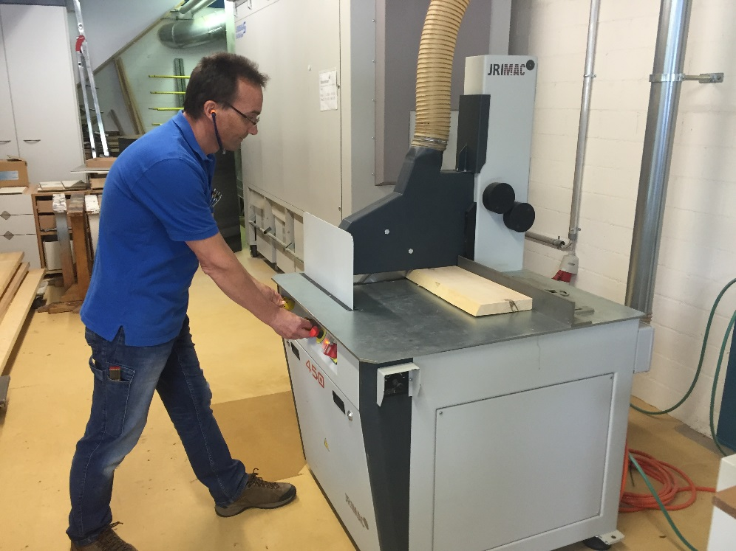
Pericoli principali | - Ferite da taglio causate dal contatto con la lama rotante  - Schiacciamento delle mani causato dalla cuffia premipezzo  - Malattie causate da rumore e polveri di legno
Regole di sicurezza | - Impiegare solo personale qualificato.  - Utilizzare la sega circolare a pendolo rispettando il manuale d'uso e di servizio.  - Non mettere mai le mani nel piano di taglio della lama rotante.  - Lavorare in due alla sega circolare a pendolo soltanto se è stata messa in sicurezza con gli opportuni dispositivi di protezione (ripari interbloccati elettricamente, tappeto sensibili alla pressione, ecc.).
Informazioni | - Manuale d'uso  - Lista di controllo: «Sega circolare a pendolo con asse d'articolazione inferiore», www.suva.ch/67114.i
Data di creazione | Versione 3.5 / 30. giugno 2025

Logo o nome | Sega circolare multilame
Logo o nome | Le regole di sicurezza e di comportamento più importanti per la nostra azienda:
 | 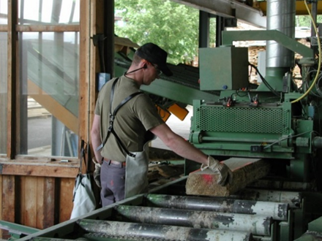
Pericoli principali | - Lesioni causate da proiezione di frammenti o schegge  - Lesioni causate dal contatto con l'utensile  - Malattie causate da rumore e polveri di legno
Regole di sicurezza   | - Impiegare solo personale qualificato.  - Quando si lavora alla macchina non sostare mai nella zona di pericolo dovuto a possibili contraccolpi.  - Utilizzare sempre i guanti di protezione quando si sostituiscono le lame della sega.  - Verificare regolarmente la funzionalità dei dispositivi antirigetto e antischegge del ritorno automatico nella posizione di protezione e caso mai pulirli.  - Usare un grembiule in cuoio per proteggersi dalle schegge.
Informazioni | - Lista di controllo: «Scies circulaires multiples avec avancement par cylindres», www.suva.ch/67085.f (disponibile in tedesco e in francese)  - Lista di controllo: «Scies circulaires multiples avec ruban transporteur», www.suva.ch/67086.f (disponibile in tedesco e in francese)  - DGUV-Information 209-038: «Seitenwarenbearbeitung in Sägewerken» (tedesco)
Data di creazione | Versione 3.5 / 30. giugno 2025

Logo o nome | Piallatrice quadrilaterale
Logo o nome | Le regole di sicurezza e di comportamento più importanti per la nostra azienda:
 | 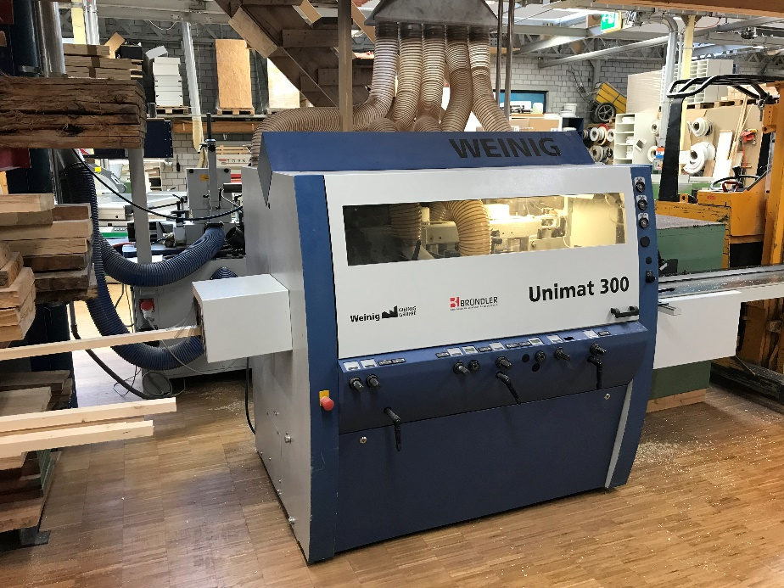
Pericoli principali | - Rimanere incastrati tra pezzi in lavorazione in movimento e installazioni fisse (tavola di prelievo, parete, ecc.)  - Schiacciamento delle dita nel rullo di pressione o nella cinghia di trasmissione  - Lesioni causate dal contatto con l'utensile
Regole di sicurezza | - Impiegare solo personale qualificato.  - Non manipolare o eludere i dispositivi di protezione.  - Utilizzare la macchina nel buon modo di funzionamento  (regolazione ≠ funzionamento normale).  - Non sostare nella zona di pericolo dovuto a possibili contraccolpi.  - Quando si lavorano pezzi lunghi assicurarsi che nella zona di espulsione non si formino punti di schiacciamento dovuti a materiale depositato o parti dell'edificio.  - Controllare regolarmente il funzionamento dei dispositivi di protezione (sorveglianza dell’alimentazione, arresto di emergenza, interruttori di sorveglianza delle porte, ecc.).
Informazioni | - Manuale d'uso  - Lista di controllo: «Pericoli di natura meccanica», www.suva.ch/67113.i  - Opuscolo: «Distanze di sicurezza e prevenzione degli infortuni», www.suva.ch/66137.i
Data di creazione | Versione 3.5 / 30. giugno 2025

Logo o nome | Sega alternativa multipla
Logo o nome | Le regole di sicurezza e di comportamento più importanti per la nostra azienda:
 | 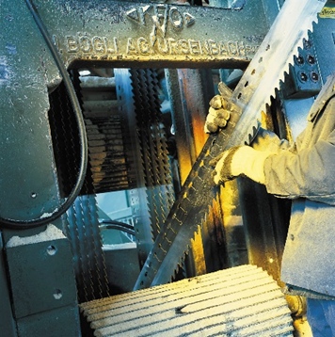
Pericoli principali | - Ferite da taglio causate dal contatto con la lama in funzione  - Essere colpiti dalla proiezione di frammenti di utensili o di pezzi in lavorazione  - Malattie causate da rumore e polveri di legno
Regole di sicurezza | - Impiegare solo personale qualificato.  - Entrare nella cantina della segheria solo se la sega alternativa multipla è stata disinserita e messa in sicurezza contro un eventuale avviamento accidentale (togliere la chiave dall'interruttore, bloccare l'interruttore di sicurezza con il lucchetto, ecc.).  - Utilizzare sempre i guanti di protezione quando si sostituiscono o si regolano le lame della sega.  - Assicurarsi che durante la sostituzione e la regolazione delle lame il cilindro di trascinamento superiore sia bloccato con bulloni, cuneo, ecc. per garantire la sicurezza contro l’abbassamento accidentale.  - Non mettere mai le mani nella zona di pericolo dei rulli di estrazione laterali.  - Prima di eliminare eventuali guasti disinserire l'impianto e bloccare l'interruttore di sicurezza con un lucchetto.
Informazioni | - Manuale d'uso  - DGUV-Information 209-034: «Gattersägewerke» (disponibile solo in tedesco)
Data di creazione | Versione 3.5 / 30. giugno 2025

Logo o nome | Modello per regole di sicurezza e di comportamento specifiche dell'azienda
Logo o nome | Le regole di sicurezza e di comportamento più importanti per la nostra azienda:
Pericoli principali | - Pericolo principale 1  - Pericolo principale 2  - Pericolo principale 3
Regole di sicurezza | - Impiegare solo personale istruito.  - Regola di sicurezza 2  - Regola di sicurezza 3  - Regola di sicurezza 4  - Regola di sicurezza 5  - Regola di sicurezza 6
Informazioni | - Manuale d'uso  - Informazione 2  - Informazione 3
Data di creazione | Versione 3.5 / 30. giugno 2025

Logo o nome | Modello di documento che attesta l'avvenuta istruzione
Logo o nome | Verificare regolarmente il rispetto delle regole di sicurezza e di comportamento.

Argomento della formazione / macchine: ____________________________

Per elaborare regole di sicurezza e di comportamento specifiche dell'azienda, fare riferimento a manuali d'uso, liste di controllo, opuscoli, ecc. I supporti informativi, quali liste di controllo e opuscoli, sono disponibili gratuitamente sul sito Internet della Suva: www.suva.ch/legno

Istruzioni impartite da:
Lavoratori istruiti:

Data | Cognome, nome | Firma

Cronologia modifiche
Versione | Anno | Modifiche
1.0 | 2016 | - Prima versione nel nuovo layout.
2.0 | 2018 | - Nuove regole: calibratrice-levigatrice, pialla a spessore, convogliatore davanti alla sega principale, taglierina per impiallacciatura, pressa a piastre per impiallacciatura, macchine portatili, utensili a mano, polveri di legno, sega circolare per pannelli (orizzontale), incollatrice, bordatrice, levigatrice per bordi, manipolazione liquidi facilmente infiammabili, stoccaggio di liquidi facilmente infiammabili, piallatrice quadrilaterale  - Aggiunti codici QR ai filmati.
3.0 | 2019 | - Diverse piccole modifiche (lingua, errori di ortografia, link, layout ecc.)  - Modifiche delle regole: trattamento delle superfici, stoccaggio e manipolazione di liquidi facilmente infiammabili, polveri di legno.
3.1 | 2020 | - Raccolta completa lavorazione del legno  - Diverse piccole modifiche (lingua, errori di ortografia, link, layout ecc.)  - Modifiche delle regole: DPI, segatronchi, scortecciatrice, silo per trucioli di legno, polveri di legno, mortasatrice a catena, sezionatrice circolare per pannelli (verticale), sega circolare da banco.
3.2 | 2020 | - Diverse piccole modifiche (lingua, errori di ortografia, link, layout ecc.)  - Nuova regola: chiodatrici e graffatrici  - Nuovi codici QR su Youtube
3.3 | 2022 | - Diverse piccole modifiche (lingua, errori di ortografia, link, layout ecc.)
3.4 | 2024 | - Diverse piccole modifiche (lingua, errori di ortografia, link, layout ecc.)  - Nuovi codici QR sul sito web della Suva  - Novità: FAQ Dispositivi di protezione individuale (DPI) nella lavorazione del legno  - Modifica delle regole: sezionatrice circolare per pannelli (verticale), sega circolare piccola da banco
3.5 | 2025 | - Diverse piccole modifiche (lingua, errori di ortografia, link, layout ecc.)  - Novità: cronologia modifiche

